УНИВЕРЗИТЕТ „ Св. КИРИЛ И МЕТОДИЈ “ – СКОПЈЕ СТОМАТОЛОШКИ ФАКУЛТЕТ

Д-р Душица Алексовска

Карактеристики на BioRoot-RCS биокерамичко полнење на коренските канали наспроти конвенционалните полнења во ендодонцијата

- МАГИСТЕРСКИ ТРУД-

ментор: проф. д-р. Илијана Муратовска

Скопје,2024

University „ Ss. Cyril and Methodius “ – Skopje Faculty of Dental Medicine

d-r Dushica Aleksovska
Characteristics of BioRoot-RCS bioceramic filling of root canals versus conventional filling in endodontics
-Master Thesis-

supervisor: Prof. d-r Ilijana Muratovska

Skopje,2024

Содржина

- Вовед .......................................................................................................... 4

- Преглед од литература .............................................................................. 7

- Цели на испитувањето ............................................................................... 17

- Материјал и метод .................................................................................... 18

- Резултати ..................... ............................................................................. 25

- Дискусија .................................................................................................... 33

- Заклучок ...................................................................................................... 45

- Литература .................................................................................................. 46

- ВОВЕД:

Ендодонцијата претставува третман на коренските канали каде хемо-механичката препарација со интраканална дезинфекција, иригација на каналите и тридимезионална обтурација играат клучна улога во контрола на инфекцијата и долготраен успех на терапијата.
Ендодонтските инфекции се појавуваат и прогредираат кога коренско-каналниот систем е експониран на влијанието на микроорганизмите од надворешната средина и симултано со тоа постои пад во имунолошкиот одговор на организмот.¹
Примарна причина за неуспехот на ендодонтскиот третман е упорноста на микроорганизмите во системот на коренскиот канал поради постоење на анатомски сложени фактори како што се: апикална делта, дентински тубули, латерални и акцесорни канали кои не можат да се исчистат со предвидените хемомеханички процедури. ²
Главната цел на финалната оптурација на коренскиот канал е да се обезбеди херметичко запечатување со флуидност на материјалот која ги затвора апикалните, латерални и коронарните секции на каналниот систем и воедно спречува реинфекција и реконтаминација поради постоењето на можност за маргинален проток на течност и микроорганизми во системот на коренскиот канал.³
Во текот на развојот на денталните материјали во ендодонцијата, достапни биле различни видови на материјали базирани на пластика, гутаперка и смола, потоа разни цементи, пасти како и цврсти и метални полнители. Изборот на материјалот, адхезивноста и техниката за дефинитивна канална обтурација овозможува сигурност и предвидливост на долготрајноста на успехот.⁴
Идеалниот материјал за канално полнење треба да поседува поголем број карактеристики како што се: бактерицидно или бактериостатско дејство, биокомпатибилност, можност за апликација, адаптација и атхезија, нерастворливост во ткивни течности и димензионална стабилност, како и опција за ретретман.⁵
Откако коренскиот канал е коронарно инфициран, инфекцијата напредува апикално додека бактериските ензими или самите бактерии не се во позиција да го стимулираат одбрамбениот одговор на периапикалните ткива, па тоа доведува до појава на апикални пародонтити. Во текот на самата ендодонтска интервенција, постои голема веројатност на апикален продор на органски и неоргански остатоци, бактерии и ириганси. Ендодонтските инфекции имаат полимикробна природа, со задолжителни анаеробни бактерии кои видно доминираат во микробиотата кај примарните инфекции.⁶ Постојат различни микроорганизми поврзани со интрарадикуларни и екстрарадикуларни инфекции и организми вклучени во перзистентната инфекција. Инфекцијата на коренскиот канал не е случајна и ретка сосотојба. Тоа значи дека овие микроорганизми имаат способност да ги надминат одбрамбените механизми на домаќинот, да напредуваат во воспаленото периапикално ткиво и последователно да индуцираат периапикална инфекција.⁷
Антибактериската активност на средството за дефинитивна канална оптурација игра значајна улога во ефикасноста на ендодонтскиот третман, но речиси сите материјали поседуваат лимитиран антибактериски спектар што наметнува потреба од понатамошен развој на полнители (силери) со изразито широк и долг спектар на дејство.⁸
Инкорпорација на антибактериски агенс во полнителите, поради перзистентната инфекција и особината на ‘биокомпатибилност’ заради репараторен одговор на периапикалните и перирадикуларните ткива во каналните полнења има перспективно позитивно влијание на заздравувањето при различни ендодонтски дијагнози.
Дополнително, потенцијалната антимикробна активност на ендодонтските дефинитивни полнења може да биде поврзана со нивната алкална pH вредност, ослободување на Ca2+ јони и формирање на хидроксиапатит во интеракцијата со дентинот, што значително го намалува формирањето и одржливоста на биофилмот. ^{9,10}
Факултативните микроорганизми како што се E. faecalis, S. mutans, па дури и C. albicans се сметаат за најотпорни видови во усната празнина и можна причина за неуспех во третманот на коренскиот канал. ¹¹ E. faecalis може да преживее дури и со мали количини на супстрат и како единствен микроорганизам може да расте за да воспостави моно-инфекции кои тешко се искоренуваат со користење на конвенционални процедури на коренскo-канален третман.¹² S. mutans беше пронајден во висока преваленца и кај асимптоматски и кај симптоматски ендодонтски инфекции, вклучително и кај апсцеси, но не беше откриен во коренските канали на забите со нормална витална пулпа.¹³
Габите се хемо-органотрофни еукариотски микроорганизми кои можат да учествуваат во ендодонтски инфекции и со тоа може да учествуваат во етиологијата на перирадикуларните заболувања. Candida albicans е најчесто изолиран габичен вид од инфицираните коренски канали и овој вид се смета за дентинофилен микроорганизам поради неговиот инвазивен афинитет кон дентинот.¹⁴
Многу високата фреквенција на бактериските ендодонтски заедници во коренските канали на третираните заби со постретманското заболување може да се толкува како индиректен доказ дека, во зависност од локацијата и составот на видот на микроорганизми, биофилмовите може да бидат предизвик за правилна дезинфекција на коренскиот канал.¹⁵
Традиционалните материјали за дефинитивно полнење со цинк-оксидеугенол и епоксидна смола го поминаа тестот на време и функционираат задоволително во клинички и во лабораториски тестови. Затоа, од интерес за праксата е да се видат перформансите на новите формули и концепти за канално полнење, кои се појавуваат на пазарот со очигледен потенцијал за подобрување на особините. ¹⁶
Новите обтурирачки ендодонтски дентални цементи на база на трикалциум силикати се категорија на забни материјали кој се користат во денталната патологија и ендодонцијата, доаѓајќи во директен контакт со забните структури, сврзното ткиво и коските. Бидејќи материјалот е во интеракција со биолошките ткива и ги стимулира процесите на биоминерализација, нивните својства се од големо значење за живото ткиво.¹⁷

- ПРЕГЛЕД ОД ЛИТЕРАТУРА

Ендодонтските варијации на каналните системи создаваат потешкотии кои ги вклучуваат пристапниот кавитет, обликот на напречниот пресек на коренскиот канал, техниката на инструментација, движењето за време на техниката на подготовка, проценката на работната должина, големината на апикалната делта, анатомијата на коренскиот канал како и видот на материјалот за полнење на коренскиот канал. ¹⁸
Антимикробниот третман на инфицираните коренски канали со помош на механичка инструментација и хемиски агенси за дезинфекција не секогаш води до целосна елиминација на бактериите и затоа може да дојде до неуспех на третманот. ¹⁹
Веднаш штом коренскиот канал е коронарно инфициран, инфекцијата напредува апикално, се додека бактериските продукти или самите бактерии не дојдат во позиција да ги стимулираат одбрамбените одговори на периапикалните ткива, што со текот на времето од самото перзистирање на бактериите, доведува до појава на апикални пародонтити. Ендодонтските инфекции имаат полимикробна природа, со задолжително присуство на анаеробни бактерии кои видно доминираат во микробиотата кај примарните инфекции. Постојат различни видови микроорганизми поврзани со интрарадикуларни и екстрарадикуларни инфекции и организми вклучени во перзистентна инфекција.²⁰
Текот на развојот на компликациите во ендодонтот зависи од вирулентноста и бројот на микроорганизми во коренскиот канал, па според тоа може да се создаде појава на акутен или хроничен процес во периапикалната регија. Разјаснување и познавање на микробната екологија на ендодонтските инфекции е неопходен чекор во разбирањето на неопходноста од контрола на микроорганизмите во текот на сите фази на ендодонтскиот третман. ²¹
Во почетокот на деведесетите години, Сандквист укажува дека во околностите кога бактериите можат да ја преживеат обработката на коренскиот канал, долгорочниот исход од ендодонтската терапија зависи од бактериите кои се присутни во коренскиот канал во моментот на дефинитивната оптурација. ^{22,23}
Колонизација на микроорганизми/бактерии во забната пулпа преку кариозниот процес и нивното движење кон периапикалните ткива одамна е познато како главен етиолошки фактор во генезата на воспаление на пулпата, некроза, периапикален пародонтит и крајно формирање на апсцес.²⁴

Вејд објавува дека над 1.000 бактериски видови кои припаѓаат на 13 филотипови веќе се идентификувани во оралната микрофлора и усната шуплина.²⁵ Поконкретно во статијата на Пастер од 2006г. пронајдени се речиси 916 бактериски видови во рамките на системот на коренскиот канал. Од овие видови, 486 се откриени кај акутни ендодонтски инфекции, 265 кај хронични инфекции и 165 во двата случаи. Ограничен број на видови се постојано изолирани од ендодонтски инфекции, а се смета дека приближно 50% од оралната микрофлора е сè уште необработена со понудените методи. ²⁶
Бактериската етиологија е потврдена за вообичаени орални болести како што се кариес и пародонтални и ендодонтски инфекции. Бактериите кои ги предизвикуваат овие болести се организирани во биофилмски структури, кои се сложени микробиолошки заедници составени од голем број бактерии со различни еколошки барања и патоген потенцијал. ²⁷
Интраканалните биофилмови се микробиолошки биофилмови формирани на дентинот на коренскиот канал на инфицираниот заб. Нутриционистичката и еколошката состојба во коренскиот канал се менува како што напредува инфекцијата. Се создава повеќе анаеробна средина и осиромашува исхраната што нуди цврста еко-средина за преживеаните микроорганизми. Анатомските и геометриските сложености (на пример, делти и истмуси) во системите на коренскиот канал ги засолнуваат бактериите кои се адхерираат од процедурите на чистење и обликување на каналите, при што се открива и екстрацелуларниот материјал во форма на матрикс кој е од бактериско потекло.
Заклучено е кон крајот на минатиот век од авторот Моландер дека микрофлората на обтурираниот канал се разликува квантитативно и квалитативно од онаа флора што се наоѓа нормално во нетретираната некротична забна пулпа.²⁸ Најчесто рапортирани ендодонтски микроорганизми асоцирани со пулпини и периапикални лезии се аероби, анаероби и факултативни анаероби, опишано во книгата на Шток и статиите на Сукават и Санквист. ^{29,30,31}
Авторот Син во своите анализи на микробилошката флора во ендодонтот заклучува дека предоминантни бактерии се анаероби кои се идентифицирани кај пациенти со неуспешни ендодонтски третмани.³²
Првичното прицврстување на бактериите на пеликулата е со селективно прилепување на специфични бактерии од оралната средина. Вродените карактеристики на бактериите и пеликулата ги одредуваат адхезивните интеракции што предизвикуваат специфичен организам да се прилепува на пеликулата. Денталниот биофилм се состои од комплексна мешавина на микроорганизми кои се јавуваат првенствено како микроколонии. Густината на населението е многу висока и се зголемува како што старее биофилмот. Стекнатиот пеликул привлекува грам-позитивни коки како Streptococcus mutans и Streptococcus sanguis, кои се пионерски организми во формирањето на наслаги и понатамошен продор кон каналните системи. ³³
Целта на трудот на авторот Лима со соработниците во 2021г. била да се испита присуството на Str. mutans во коренските канали на симптоматските некротични заби и поврзаните со нив акутни апикални апсцеси како и во коренските канали на асимптоматските некротични заби. Притоа забележано е дека Str. mutans е пронајден во висока преваленца и кај асимптоматски и кај симптоматски ендодонтски инфекции, вклучително и кај апсцеси, но не е откриен во коренските канали на забите со нормална витална пулпа. ³⁴
Streptococcus mutans е грам-позитивна факултативна анаеробна бактерија и воедно е една од бактериите кои имаат способност во рана фаза да навлезат во ендодонтот затоа што создаваат молекуларно специфични интеракции помеѓу површинската структура на дентинот и супстратот во ендодонциумот, преку мостови за комбинација на електростатско привлекување, ковалентна и водородна врска и хидрофобна интеракција. ³⁵
Освен гореизнесеното, значајно е дека авторот Ванг докажал дека простагландинот (PG) е главната компонента на Грам позитивниот клеточен ѕид на бактериите. По лиза на клетките, PG се ослободува и може да реагира со вродениот имунолошки систем, како и да предизвика регулација на проинфламаторните и антиинфламаторните цитокини во Т-клетките. ^{36,37}

Откривањето на S. mutans во оралната празнина е предмет на интерес, не само поради неговата примарна улога во создавањето на кариес и учеството во ендоднтските инфекции, туку и поради неговата поврзаност со екстраорални инфекции како што се докажани случаи со инфективен ендокардитис. ³⁸
Enterococcus faecalis спаѓа во групата на факултативни Грам-позитивни коки, кои се длабоко поврзани со ендодонтскиот неуспешен третман и притоа е откриен и во примарната ендодонтска инфекција.
Собраните податоци во ревијалниот труд на Алгамди во 2020г. забележано е дека повеќето од студиите го истакнуваат Enterococcus faecalis како примарен патоген поврзан со ендодонтскиот третман. Поседува карактеристични својства што го прават способен да ги избегне средствата за дезинфекција. ³⁹
Тоа значи, според Гомез и соработниците, како и според авторот Сикеира, дека E.faecalis може да се појави кај примарни инфекции на коренскиот канал, особено кај забите со коронарно истекување, иако исто така е најчестиот организам култивиран од неуспешна терапија на коренскиот канал, со 12-90% преваленца. ^{40,41}
Во контекст на претходните автори, Ванг потврдува дека забите со незадоволителна обтурација на коренот имаат повеќе култивирани бактериски видови во коренските канали отколку забите со задоволителна обтурација на коренот (P<0,05). ⁴²
E.faecalis е микроорганизам кој најчесто се открива кај асимптоматски, перзистентни ендодонтски инфекции. Неговата преваленца кај ваквите инфекции се движи од 24% до 77%. Ова откритие може да се објасни со различни фактори на преживување и вирулентност што ги поседува E. faecalis, вклучувајќи ја и неговата способност да се натпреварува со други микроорганизми, да ги напаѓа дентинските тубули и да се спротивстави на нутриционистичката депривација.
Според Видана и соработниците, инфекции со E. faecalis веројатно не се добиени од нормалната микрофлора на пациентот, што укажува дека овие инфекции се од егзогено потекло за кои импликациите околу контаминацијата треба да се земат во предвид: реставрацијата, пукнатините во забите, изложените дентински тубули и пародонталната болест. ⁴³
Авторот Лав вели дека капацитетот на E. faecalis е да ги менува одговорите на домаќинот преку поседување на литички ензими, да ја одржува pH хомеостазата, да се натпреварува со другите микроорганизми и при тоа користи серум како извор на хранливи материи. Според тоа, човечкиот серум ја гарантира одржливоста на E. faecalis, овозможувајќи негова адхезија на дентинот и инвазија во дентинските тубули^{. 44}
Тешкотијата во третманот на E. faecalis се припишува на недостатокот на антиинфективни стратегии за искоренување на неговиот биофилм и на честото појавување на соеви отпорни на повеќе лекови. ⁴⁵
Кајаоглу и Орставик докажале дека E. faecalis има способност да се прилепува на различни супстанции, како што се абиотски површини неопходни за формирање на биофилм, други бактерии, потоа колаген, серум и дентин. ⁴⁶

Во неодамнешните микробиолошки студии, се појавува зголемена загриженост за присуството на присуството на Enterococcus faecalis и Candida albicans во состојби на неуспешни третмани на коренскиот канал. ²⁸
Габични микроорганизми биле пријавени кај забите со примарни ендодонтски инфекции со процентуална застапеност од 2-21% од страна на истражувачите Сикера и Сан, како и Арендорф и Вокер кои користеле култура и молекуларни методи. Габите почесто се наоѓаат во коренските канали на забите со апикални продонтити во споредба со некротичните коренски канали.^{47,48,}
Candida albicans е далеку најчест вид од групата на фунги кој се изолира од инфицираните коренски канали, но најчесто се појавува во коренските канали на забите кај кои третманот не успеал и овој вид се смета за дентинофилен микроорганизам поради неговиот инвазивен афинитет кон дентинот како и претходните два патогени микроорганизми. ⁴⁹ Исто така, според Сикеира, откриено е дека C.albicans е отпорен на некои интраканални лекови, како што е на пример калциум хидроксид, што го прави перзизтентен во каналите. C. albicans се прилепува на клетката домаќин при што хидролазите кои се секретираат од фунгалните хифи, овозможуваат пенетрација во клетките домаќини, ја зголемуваат ефикасноста на стекнување екстрацелуларни хранливи материи, а со тоа придонесуваат за самоопстанок. ⁵⁰

Резултатите на авторот Сикеира и коавторите сугерираат дека C. albicans покажал способност да го колонизира дентинот, додека другите четири габични видови Candida glabrata, Candida guilliermondii, Candida parapsilosis и Saccharomyces cerevisiae не ја покажале оваа особина. ⁴⁷
Ендодонтските инфекции имаат хетерогена етиологија, каде ниту еден вид не може да се смета како главен ендодонтски патоген. Поголема улога во етиологијата на болеста играат бактериските комбинации, делувајќи синергетски и зголемувајќи ја вирулентноста, што предизвикува дополнителна штета на домаќинот. Стапката на успех на забите со негативна култура во каналниот систем пред обтурација на каналот беше 94%, што е статистички значително повисока од стапката на успех на 68% за заби со позитивна култура во моментот на каналното полнење според SJÖGREN.⁵¹
Експерименталниот метод на проверка на промените со цел да се оцени pH вредноста на материјалите за полнење на канали во стерилни епруветки во кои преку потопување во воден медиум за различен временски период е воспоставена во светската литературата каде овој метод нуди едноставност, временска економичност и гарантира репродуктивност на мерењата и лесни споредби на резултатите.⁵²
Потенцијалните ефекти на врдноста на рН на материјалите врз функцијата на клетките е од особена важност за ткивото бидејќи овозможува да се генерираат биоразградливи полимери кои лесно се деградираат, се метаболизираат, за понатаму да овозможат репараторен ефект. ⁵³
При врзување на активните супстанци во дефинитивните коренско-канални полнења, постои реална можност за промена на нивото на pH во различни временски периоди. Базните својства на овие материјали делуваат стимулативно на заздравувањето на периапексот, а регресивно на растот на бактериите.⁵⁴
Во литературата е забележано дека силно алкалната pH го инхибира растот на голем број микроорганизми, како на пример го убива Enterococcus faecalis како и другите грам-позитивни коки одговорни за неуспеси во третманот на коренскиот канал, објавено во 2011г. во студијата на Гереиро Таномару. ⁵⁵

Во другите фактори поврзани со неуспехот на ендодонтските третмани се вбројува и квалитетот на дефиниотивната обтурација како и можноста за микропроток кој се случува со текот на времето, поради неадекватна коронарна реставрација или поради ресорпцијата на коренот. ⁵⁶
Микропротекувањето е дефинирано како „клинички незабележлив премин на бактерии, течности, молекули или јони помеѓу забот и материјалот за реставрација односно полнењето на забот .“ Студии во литературата нагласуваат дека материјалите за полнење на забите не се сосема фиксирани, инертни и непробојни граници, туку динамични микро пукнатини.⁵⁷
Оваа дефиниција укажува дека маргиналните празнини околу реставрацијата дозволуваат бактериите да поминат во интерфејсот заб/полнење/реставрација. Апикалното истекување продолжува да биде тема од голем интерес, бидејќи и покрај напредокот во ендодонцијата, сè уште се случуваат клинички неуспеси и периапикални компликации. ⁵⁸
Треба да се има во предвид дека врз основа на сегашните достапни докази, шансите за заздравување на апикалниот пародонт се зголемуваат и со адекватен третман на коренскиот канал, но и со адекватен ресторативен третман, во најкраток можен рок, што значи дека не треба да се занемари коронарната реставрација на тврдата забна супстанца.⁵⁹
Труд објавен од Ingle во таканаречената „Вашингтонска студија“ сугерира дека апикалната перколација на перирадикуларниот ексудат во нецелосно пополнетиот коренски канал претставува приближно 60% од ендодонтската инсуфициенција. ⁶⁰
Стандардното полнење на коренот е комбинација на материјал за канална обтурација со вметнато централно јадро од гутаперка штифт. Јадрото делува како клип за адаптација на материјалот за дефинитивна обтурација кој е замешан со точно одредена густина за да има адхезивност, предизвикувајќи го да се шири, да ги пополни празнините, да се навлажни воедно и да се адаптира на ѕидот на инструментираниот канален дентин. ⁶¹
Досега и покрај напорите во технолошкиот развој, ниту една техника на обтурација не се покажала како клинички поуспешна од која било друга техника, поради што едноставноста на “single cone“ техниката во литературата, поради што ја прават сеуште актуелна и применлива. ⁶²
Она што останува како непобитен факт е дека добро исчистени и обликувани коренски канали исполнети со канални полнења и употреба на гутаперка, претставува златен стандард во ендодонцијата. ⁶³ Сепак, треба да се има во предвид дека ова е најосетлива оперативна техника гледано од аспект на микропропусливост, која не кореспондира комплетно со финалната форма на коренскиот канал.
Едно од очекувањата на материјалите за дефинитивна оптурација е и својството да се врзе во присуство на влага, која е присутна во дентинот и перирадикуларните ткива. Повеќето материјали за дефинитивно канално полнење спаѓаат во групата на цементи со различен базичен состав, но за жал сите тие појавиле токсичност во првите неколку часа од замешувањето. Позитивен момент е тоа што оваа токсичност се намалува по конечното врзување и стврднување на материјалот. ⁶⁴
Сите тестирани силери на коренски канали во трудот на авторот Килкис покажаа променлив степен на невротоксичност во зависност од нивниот хемиски состав. Од клиничка важност е фактот дека апикалното истиснување на ендодонтските материјали за полнење може да предизвика несакани последици, како што се воспаление и тешко невротоксично оштетување, па затоа факторот на екструзија игра важна улога за време на третманот на коренскиот канал.⁶⁴
Интересен факт кој провејува во голем дел од литературните наоди е дека антибактериската активност на материјалите се намалува со текот на времето во споредба со свежо замешаните и овој резултат го потврдуваат авторите Bodrumlu и Semiz во 2006г. ⁶⁵
Цинкоксид еугенолните средства се воведени во употреба за дефинитивна канална обтурација според формулата на Рикерт и Диксон во 1931г. за понатака Гросман да ја подобри формулата и оттогаш стануваат еден вид стандард во ендодонцијата. Кога е во контакт со ткива и ткивни течности, цинк оксидните материјали формираат комплекс од аморфен гел каде неорганската компонента создава ригиден матрикс. ⁶⁶
Во студии кои испитуваат биокомпатиилност на материјалите за канално полнење, често се користат цинк-оксид базираните материјали и авторот Николич со соработниците во 2016г заклучува дека овие материјали даваат пролонгирана локална инфламација во коскеното ткиво со спора, но успешна замена на фиброваскуларното конективно ткиво со новоформирано ткиво. ⁶⁷

Потенцијално негативните карактеристики на ZOE вклучуваат иритација на ткивото и предизвикување на воспалителни реакции и реакции на туѓо тело ако се екструдираат во периапикалното ткиво, што е наведено во студијата на Мортцави. ⁶⁸
Швајцарскиот хемичар Кастан, во 1938г. ја создал базата, а потоа и прототипот на АН 26, кој во 60-тите години е воведен во стоматологијата. Поради ослободување на токсичен формалдехид, објавено од Спангберг 1993г. реформулиран е AH Plus или AH Plus јет како двокомпонентна паста. AH Plus е материјал базиран на епоксид-амин смола и се смета како материјал од избор за затворање на каналот поради лесното ракување, добрите механички својства, влажноста која е прилагодлива и одлична адаптација. Тој е идеален избор каде естетските барања се високи. Материјалот има совршена работна конзистентност и бидејќи е малку тиксотропен, подобро тече под притисок. ⁶⁹
AH Plus нуди продолжено времетраење на манипулативноста и взувањето на материјалот, димензионална стабилност, висока рентген контрасност, полимеризација без формирање на формалдехид, како и одлични адхезивни својства. ⁷⁰
Интересно е дека во некои студии⁷¹ сугерирано е дека AH Plus полнењето резултира со зголемена отпорност на фрактура на ендодонтски третирани заби, но има и неколку студии кои покажуваат контрадикторни наоди. ^{72,73}
AH Plus во контакт со фибробластите три часа по ракувањето, во трудот на Таномару, покажа иницијални цитотоксични ефекти, зголемени по првите 24 часа кои се намалуваат по 7 дена, достигнувајќи го нивото на контролна група на инертно полнење, при што овој материјал го има и најнискиот резултат од стимулација на производството на интерлеукин и следствено најмалата воспалителна реакција компарирано со АН26 и цинкоксидни полнења. ⁷⁴
Кога се компарираат материјалите на база на цинк оксиден еугенол и материјалите базирани на смола, првите имаат антимикробно дејство и имаат тенденција да се ресорбира, додека AH Plus не се ресорбираат, а поседуваат еднакво антимикробно дејство. ⁷⁵
Во текот на изминатата деценија, постојат исклучителни напори за изнаоѓање на нови материјали за затворање на коренскиот канал кои се дизајнирани со цел да го подобрат обтурирањето на системот на коренскиот канал и да се отстранат досегашните слабости и несакани ефекти.
Биокерамиката е најистакнатиот воведен материјал во ендодонцијата во овој век, објавено од Насех во 2009 г., поради нејзините супериорни физички својства, биокомпатибилност и биоактивност со таложење на хидроксиапатит што значително го зголемува запечатувањето на интерфејсот дентин-силер.⁷⁶
Како силери на коренски канали, овие формулации се опширно истражувани и споредувани со конвенционалните запечатувачи, како што се запечатувачите базирани на цинк оксид-еугенол и епоксидна смола, во ин витро студии, кои ги покажаа нивните ветувачки својства, особено нивната биокомпатибилност, антимикробни својства и одредена биоактивност. ⁷⁷
Овие таканаречени биоактивни материјали имаат за цел активно да го промовираат процесот на заздравување како биолошка регенерација на периапикалното коскено ткиво. Ендодонтските дефинитивни полнења на база на калциум силикат моментално се комерцијално претставени во формули готови за употреба со систем на прав и течност. Претходните цементи зависат од влажноста на околината за да може да започне реакцијата на врзување, додека за цементите во прав и течност, водата е присутна во самата формулација. ⁷⁸
Според наодите од студијата на ЕлРиш, заклучено е дека цементите на база на калциум силикат покажале потенцијална антимикробна активност главно поради неговата висока алкалност. ⁷⁹
BioRoot RCS е хидрауличен цемент на база на прашок и течност од трикалциум силикат кој се наоѓа на пазарот од февруари 2015 година и се препорачува за singe cone техника или ладно латерално полнење на коренот. BioRoot RCS поседува биоактивност преку ослободување на калциум, има силна алкализирачка активност и способност за формирање на апатит, со истовремена соодветна радиоконтрасност. ⁸⁰ Тој е биокерамички силер, на база на три-калциум силикат и ја користи „Активната биосиликатна технологија“ која е без смола и еугенол, обезбедувајќи исклучителни биолошки и биоактивни својства.^{80, 81}
Авторот Жан Шарлот во 2019г. дизајнирал студија со цел да го истражи ефектот на оптурацијата на коренскиот канал базиран на силикати, поточно BioRoot RCS, врз модулирањето на воспалителните механизми и раните чекори на регенерација, иницирани од човечките фибробласти од пародонталниот лигамент (PDL). Неговата работа покажува дека ендодонтските материјали за дефинитивна оптурација ги модулираат PDL воспалителните и регенеративните потенцијали ин витро, каде поточно токму BioRoot RCS има антиинфламаторни ефекти и потенцијал да промовира регенерација на ткивата. ⁸²
Согласно на тоа, Јунг во истата година објавува дека BioRoot-RCS е биокомпатибилен и биоактивен бидејќи се чини дека има позитивно влијание врз метаболизмот на PDL-клетката наспроти смолните и оксидните силери кои воопшто не покажале биокомпатибилност во контакт со PDL-клетките. Притоа, компарирајќи ги двата материјала AH Plus и BioRoot-RCS , свежо измешаниот AH Plus е помалку биокомпатибилен на PDL- клетките отколку во врзнана, цврста состојба, што кај BioRoot-RCS не е случај и позитивно е што овој материјал, според потребата, може успешно да се отстрани од коренските канали. ^{83, 84} Меѓутоа, во моментов, како што сугерира Вашио постојат малку докази за исходот и реакцијата кај пациентот, механизмот на долготрајноста на новите материјали, способноста за маргинална адаптација и отстранливост на полнењата со биосиликат. ⁸⁵ Евалуацијата на микропротокот помеѓу каналот и полнителот кај два вида ендодонтски полнења: биокерамичко и епокси смола , при техника на употреба на гутперка со single-cone, не постои разлика во адаптацијата на коренскиот канал и микропротокот што е евидентирано во студијата на Yampiset и соработниците. Имајќи го во предвид литературниот преглед низ годините, може да се забележи дека биокерамиката започнува да ги заменува традиционалните материјали кои сè уште се користат во оптурација на коренскиот канал.⁸⁶

Ендодонтските биосиликатни полнења се ветувачки промотори на подобрена врска помеѓу материјалот за полнење и дентинските ѕидови на коренскиот канал како сигурност против микроинфилтрација на бактерии и долготрајна антибактериска ефикасност. ⁸⁷

- ЦЕЛИ НА ИСПИТУВАЊЕТО

Имајќи ја во предвид важноста од контрола на инфекцијата во каналниот систем и прогнозата на ендодонтскиот третман, како и развојот на нови материјали за дефинитивна обтурација, ја поставивме нултатата хипотеза на магистерскиот труд, која се базира на претпоставката дека сите три различни видови дефинитивни канални полнења користени во нашата студија, имаат еднаква антимикробна активност и константна висока pH вредност.

Од ова произлегуваат целите на трудот :
- Определување на антибактериските можности на три различни видови дефинитивни канални полнења базирани на биокерамика, епоксисмола и цинкоксид еугенол врз микроорганизмите Streptococcus mutans, Enterococcus foecalis и Candida albicans ;

- Утврдување на динамиката и промените на вредноста на pH во различни временски интервали на трите различни по состав видови дефинитивни канални полнења базирани на биокерамика, епокси смола и цинкоксид еугенол ;

- Определување на постоење на корелација помеѓу pH вредностите на дефинитивните канални полнења базирани на биокерамика, епокси смола и цинкоксид еугенол и јачината на антибактериската ефикасност.

- МАТЕРИЈАЛ И МЕТОД
Материјали:
Табела.1. Користени материјали за дефинитивна канална оптурација.
Материјал  за дефинитилно канално полнење | Производител | Состав
Endoseal | Dentsply, Petropolis Ind. Brasil | Thymol Iodide , Polyoxymethylene , Hydrocortisone, Acetate , Dexamethasone Acetate , Liquid Eugenol.
AH-plus | Dentsply De Tray, Konstanz , Germany | Epoxide-amine resin (diepoxide) , zirconium oxide, iron oxide, calcium tungstate, silicone oil, pigments
BioRoot RCS | Septodont, Saint Maur-des-Fosses, France | Tricalcium silicate, zirconium dioxide, and povidone, and the liquid is composed of water, calcium chloride, and polycarboxylate

Методи за работа:
- Тест на дифузија на крвен агар – Антибактериски ефект
Во испитувањето се користени следните ендодонтски материјали: калциум силикат ( BioRoot RCS, Septodont ), епокси смола ( AH – plus, Dentsply ) и цинк оксид еугенол ( Endoseal, Prevestden pro ). Една лажичка од прашокот на цинк оксид се меша со 5 капки од растворот еугенол.
Една лажичка од прашокот на калциум силикат се меша со 5 капки од растворот за мешање до добивање на пастозна конзистенција. За AH Plus се мешаат еднакви волуменски единици од пастите А и Б на стаклена плоча со метална шпатула. За припрема на Endoseal внимателно се меша околу 45-60 секунди, една лажичка прашок и пет капки течност за да добиете густа смеса, која лесно може да се внесе во каналот. Се меша до хомогена конзистентност. На овој начин ги добивме тест соединенијата со одредена концентрација на замешување.
Овој дел од студијата беше изведуван на Институтот за микробиологија и паразитологија, при Медицински факултет во Скопје.
Тест микроорганизмите Enterococcus faecalis, Streptococcus mutans и Candida albicans кои ги користевме се дел од нормалната орофарингеална микрофлора. Зачувани соеви од длабок (Felix ) агар беа инокулирани на крвен агар и се инкубираа во термостат на 37 °C во период од 18 – 24 часа. Од пораснатите изолирани колонии беше правена суспензија во физиолошки раствор за да се добие стандарден инокулум ( заматување ) од 0.5 McFarland за бактериите и 2 McFarland за Candida albicans, што отприлика одговара на 10 8 CFU/ml. За одредување на заматувањето беше користен апарат дензитометар. Бидејќи три ендодонтски материјали се користени секој сој беше инокулиран на три крвни агари. Со стерилен брис се земаше од суспензиите и се инокулираа на површината на крвен агар во повеќе правци за да се овозможи униформен раст на микроорганизмите по целата површина на подлогата. По нанесувањето се оставаа околу 15 минути пред да се нанесат дисковите. Дискови од 5 mm во дијаметар на ендодонтски материјал, формирани во стандардни метални прстени кои го содржат тест соединението ( цинк оксид еугенол, калциум силикат, или епокси смола ),со одредената концентрација на замешување се аплицираа на средината на крвниот агар. Плочите се инкубираа во термостат на 37 °C во период од 24, 72 часа и 7 дена. Тест соединението се однесува како антимикробен агенс кој дифундира во подлогата и го инхибира растот на тестираниот микроорганизам. После наведените периоди на инкубација беа мерени дијаметрите на зоните на инхибиција на раст микроорганизмот со линијар, при што што се добиваа вредности за компарација.

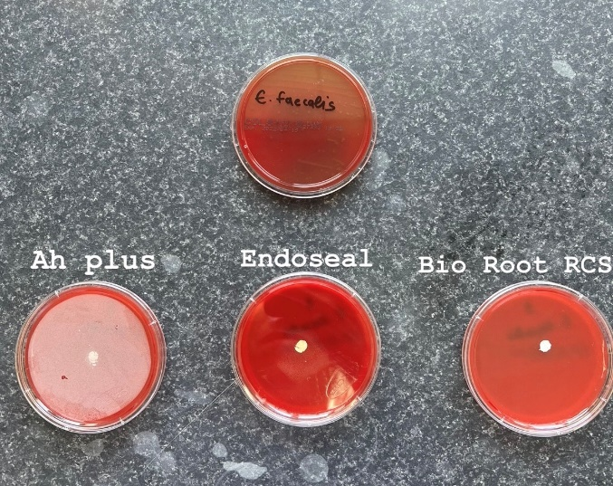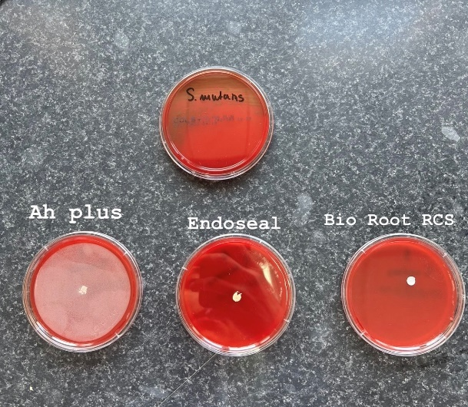

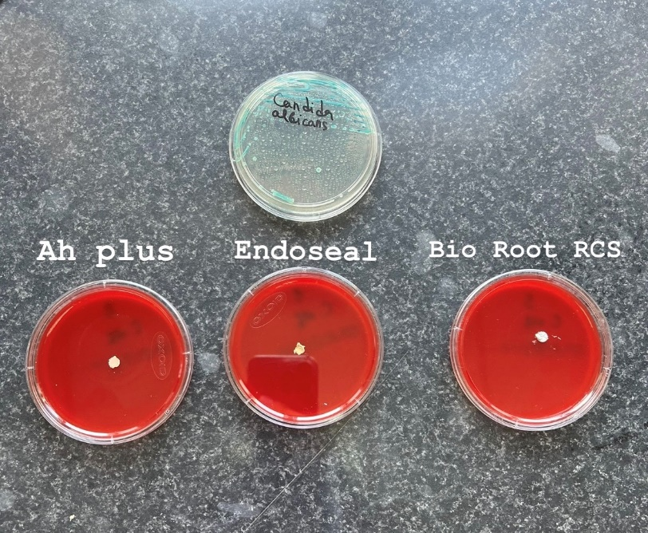
Приказ од првите 24 часа

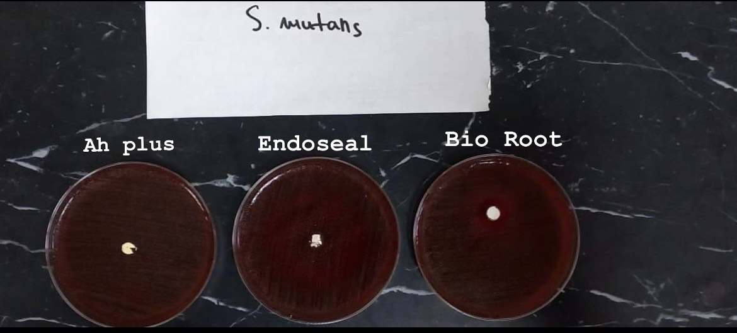
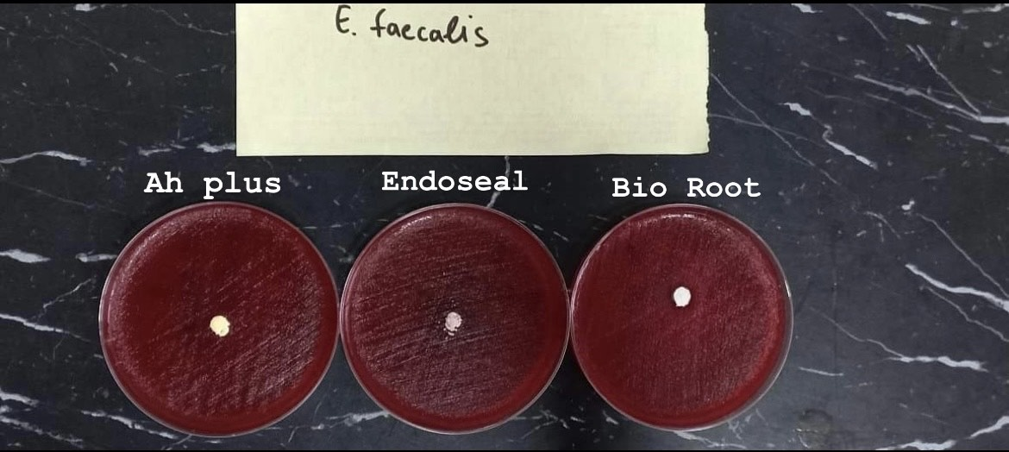

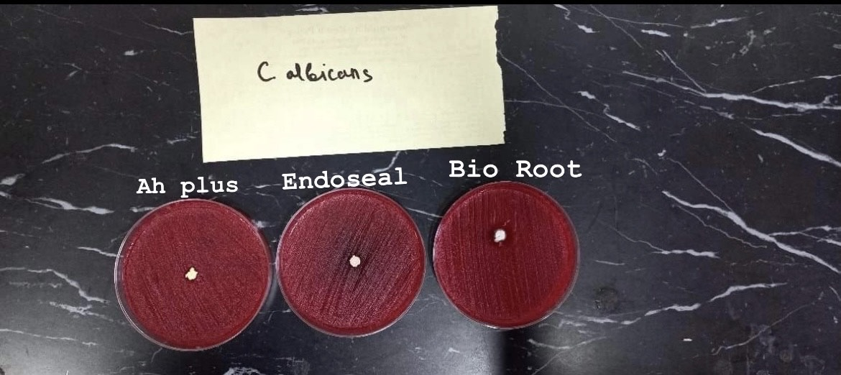
Приказ после 48 часа
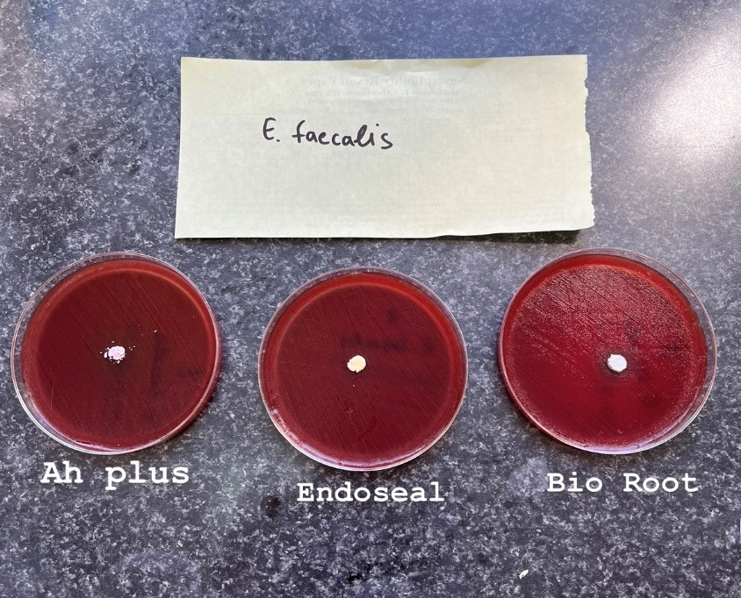
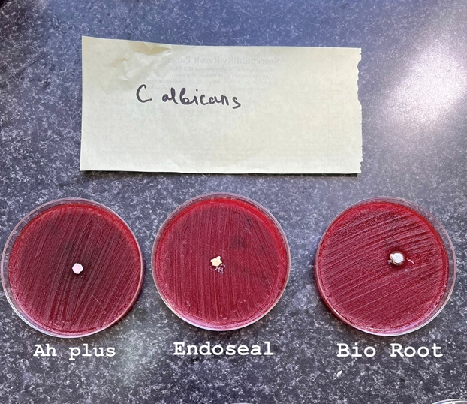

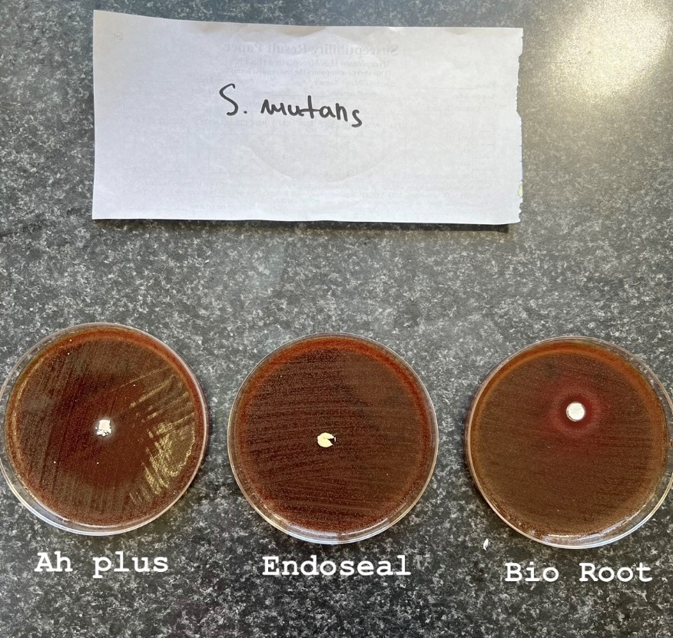
Приказ после 72 часа.
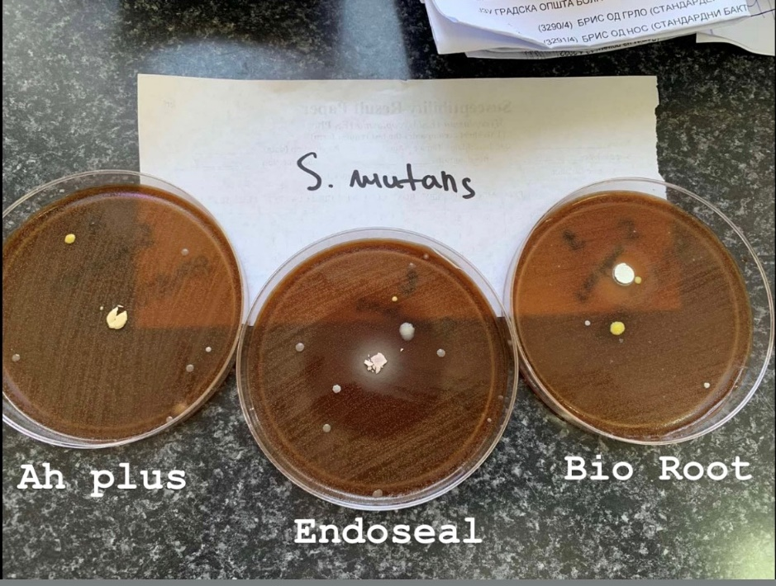
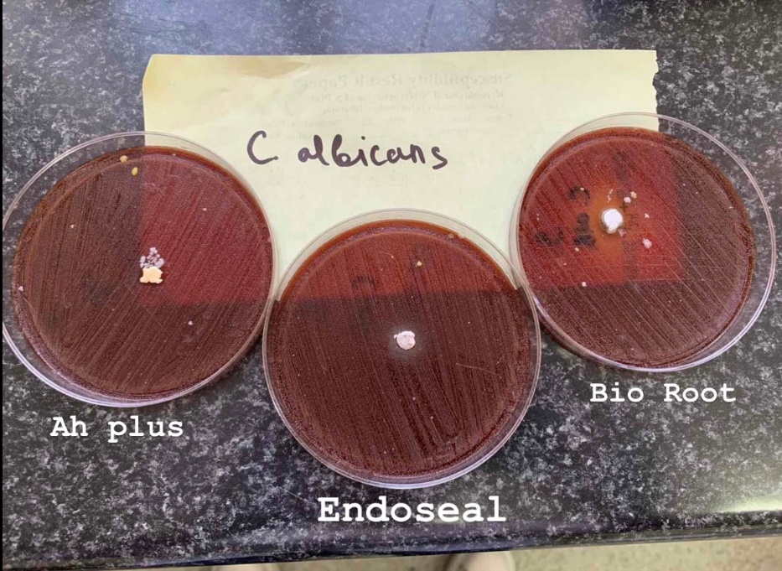
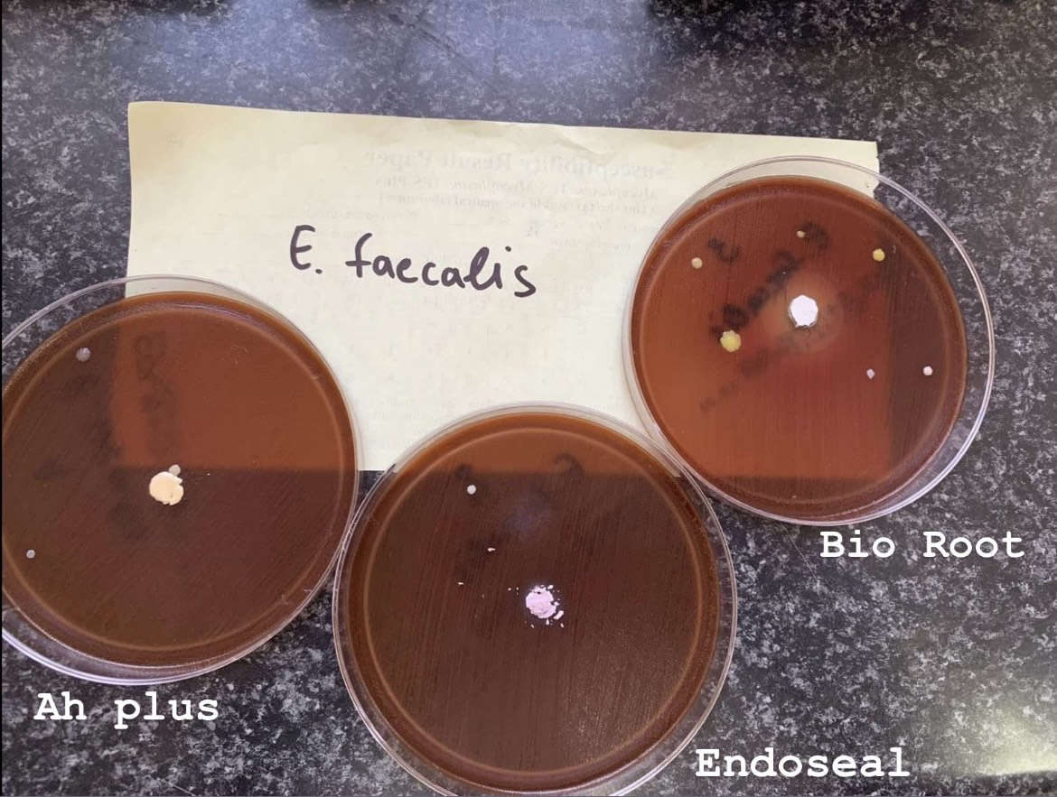
Приказ после 7 дена.

- Определување на pH вредност
Методата за детекција на вредноста на pH на материјалите е според препораките на авторот Елриш⁷⁹ од 2019г. каде суспензија од претходно замешаните материјали се става во епруветки со 4мл. дејонизирана вода и се врши мерење после одредениот временски рок според зададените цели. Тест епруветите се стерилни (Vacuette , Greiner Bione, IT) , додека Aqua purifata (Fitofarm, Skopje, RNM) e дејонизирана вода специјализирана за припрема на раствори, суспензии и реагенси во апотеките. Тест лентите се стандардни Ph индикаторни ленти ( Merck, Damstadt, DE) на кои постои скала на вредности кои се отчитуваат.
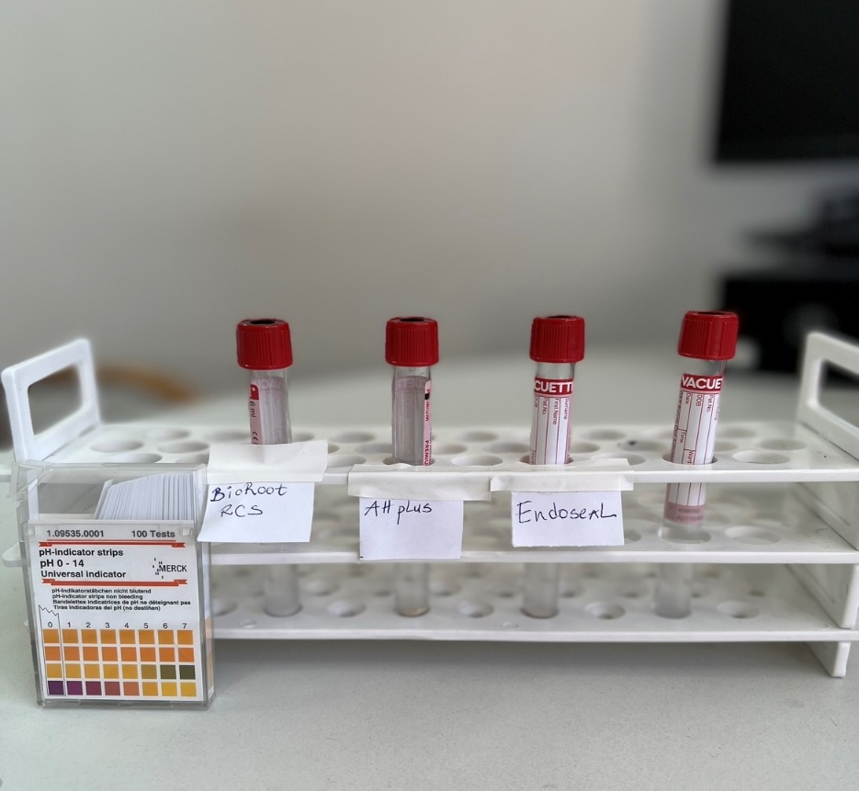

- РЕЗУЛТАТИ
Табела 1. Приказ на зона на инхибиција во четири временски период кај трите материјали на полнење

време/ | материјал | зона на инхибиција
 |  | Candida Albicans | Streptococcus mutans | Enterococcus faecalis
24 часа | Ah plus | 10 | 6 | 6
 | Endoseal | 6 | 6 | 6
 | BioRoot | 15 | 16 | 6
48 часа | Ah plus | 10 | 6 | 6
 | Endoseal | 10 | 10 | 6
 | BioRoot | 15 | 16 | 18
72 часа | Ah plus | 15 | 6 | 6
 | Endoseal | 10 | 10 | 6
 | BioRoot | 15 | 16 | 18
7 дена | Ah plus | 15 | 6 | 6
 | Endoseal | 12 | 10 | 6
 | BioRoot | 20 | 20 | 20

Најголема зона на инхибиција кај Candida Albicans после 24 часа се регистрира кај материјалот BioRoot (15) , потоа следи Ah plus со 10 и Endoseal со 6. Според индексот на динамика(темпо на пораст) се регистрира 60.0% поголема зона на инхибиција кај BioRoot верзус Endoseal, BioRoot верзус Ah plus-33.3% и Ah plus верзус Endoseal-40.0%
Најголема зона на инхибиција кај Candida Albicans после 48 часа се регистрира кај материјал BioRoot (15) каде во понатамошните контроли не се регистрираат промени во однос на првото време, потоа следи Ah plus со 10 и Endoseal со 10. Кај материјалот Ah plus не се регистрираат промени Кај материјалот Endoseal се регистрира зголемување на зоната на инхибиција , која според индексот на динамика регистрира темпо на пораст од 40.0% во однос на 24 часoвната контрола.
После 72 часа најголема зона на инхибиција кај Candida Albicans се регистрира кај материјал BioRoot (15) каде не се регистрираат промени во однос на 24 и 48 саати, кај Ah plus се регистрира 15 и Endoseal со 10 зона на инхибиција. Кај материјалот Endoseal не се регистрира зголемување на зоната на инхибиција во однос на 48 саати. Кај материјалот Ah plus според индексот на динамика регистрира темпо на пораст од 50.0% во однос на 48 часoвната контрола.
Зоната на инхибиција кај Candida Albicans после 7 ден која се регистрира кај материјал BioRoot изнесува 20 со темпо на пораст од 33.3% и е најголема во однос на другите материјали. Зоната на инхибиција кај Ah plus останува непроменето 15 во однос на предходното мерење-72 часа. Кај Endoseal зоната на инхибиција 7 ден се зголемува на 12, и индексот на динамика регистрира темпо на пораст во однос на 72 часа за 20.0%(табела 1 и график 1а).

График 1а. Зона на инхибиција кај Candida Albicans

Зоната на инхибиција кај Streptococcus mutans кај материјалот Ah plus која изнесува 6 останува непроменет во текот на спроведеното испитувањеи контроли во временскиот период 24 часа, 48, 72 часа и 7 дена(табела 1 и график1б).
Зоната на инхибиција кај Streptococcus mutans кај материјалот Endoseal која изнесува 6 во временскиот период на контрола на 24 часа, да за во 48 часа се регистрира зголемување на зоната на инхибиција на 10, односно индексот на динамика регистрира темпо на пораст за 66.7%. Големината на зоната на инхибиција не се менува во временскиот период 72 часа и 7 ден(табела 1 и график1б).
Кај материјалот BioRoot се регистрира најголема зона на инхибиција од 15 , која не се менува во временскиот период од 24 часа, 48, 72 часа, за да во 7 ден се регистрира темпо на пораст на големината на зоната на инхибиција за 33.3% т.е. од 15 на 20.(табела 1 и график б).

График 1б. Зона на инхибиција кај Streptococcus mutans

Зоната на инхибиција за Enterococcus faecalis кај материјалите Ah plus и Endoseal изнесува 6 и останува непроменет во текот на спроведеното испитување и контролите во временскиот период 24 часа, 48, 72 часа и 7 дена(табела 1 и график1б).
Кај материјалот BioRoot се регистрира иста зона на инхибиција од 6 во временскиот период од 24 часа , која се менува и зголемува во временскиот период на контрола 48 часа при што се регистрира 18 и темпо на пораст од 200.0% и не се менува во наредната контрола на 72 часа, за да во 7 ден се регистрира темпо на пораст од 11.1% т.е. од 18 на 20.(табела 1 и график 1в).

График 1в. Зона на инхибиција кај Enterococcus faecalis

Табела 2. Приказ на зоните на инхибиција на трите испитувани бактерии и трите материјали

 | Candida Albicans |  | Streptococcus muta |  | Enterococcus faecalis
материјали | просек | Стд.Дев | просек | Стд.Дев. | просек | просек
Ah plus | 12.5 | 2.886751 | 6.0 | 0.0 | 6.0 | 0.0
Endoseal | 9.5 | 2.516611 | 9.0 | 2.0 | 6.0 | 0.0
BioRoot | 16.25 | 2.500000 | 17.0 | 2.0 | 15.5 | 6.403124

График 2. Графички приказ на зоните на инхибиција на трите испитувани бактерии и трите материјали

Просечните вредности на зоната на инхибиција кај Ah plus-материјал и бактерија Candida Albicans изнесува 12.5±2.9, кај Endoseal материјал изнесува 9.5±2.5 и кај BioRoot материјал изнесува 16.25±2.5.
Просечните вредности на зоната на инхибиција кај Ah plus материјал и бактерија Streptococcus mutans изнесува 6.0±0.0, кај Endoseal материјал изнесува 9.0±2.0 и кај BioRoot материјал изнесува 17.0±2.0.
Просечните вредности на зоната на инхибиција кај Ah plus материјал и бактерија Enterococcus faecalis изнесува 6.0±0.0, кај Endosea материјал изнесува 6.0±0.0 и кај BioRoot материјал изнесува 15.5±6.4 (табела и график 2).
Според Kruskal-Wallis тест разликите помеѓу зоните на инхибиција на трите материјали (BioRoot, Endoseal ,Ah plus) и кај трите бактерии Candida Albicans, Streptococcus mutans и Enterococcus faecalis е сигнификантна за p<0.05 (Kruskal-Wallis test: H ( 2, N= 12) =6.746094 p =.0343; Kruskal-Wallis test: H ( 2, N= 12) =9.720930 p =.0077; Kruskal-Wallis test: H ( 2, N= 12) =7.200000 p =.0273).

Најголема зона на инхибиција кај Candida Albicans се регистрира кај BioRoot. Според post hoc тестот, разликата која се регистрира со Kruskal-Wallis test се должи на статистички сигнификантна разлика помеѓу BioRoot верзус Endoseal за p<0.05 ( p=0.014107), останатите разлики се не сигнификантни(табела и график 2).
Кај Streptococcus mutans најголема зона на инхибиција се регистрира кај BioRoot. Според post hoc тестот, разликата која се регистрира со Kruskal-Wallis test се должи на BioRoot верзус Ah plus за p<0.05 ( p=0.000189) и BioRoot верзус Endoseal за p<0.05 (p=0.000352), останатите разлики се не сигнификантни (табела и график 2).
Зоната на инхибиција за Enterococcus faecalis е најголема кај BioRoot. Според post hoc тестот, разликата која се регистрира со Kruskal-Wallis test се должи на статистички сигнификантност помеѓу BioRoot верзус Ah plus и BioRoot верзус Endoseal за p<0.05 (p=0.013710), останатите разлики се не сигнификантни( табела и график2).

Во првиот час pH вредност кај Bio Root изнесува 12.5 (рН поголеми од 7 се алкални), за да во 24 час и 72 час pH вредност се намали на 12, при тоа според индексот на динамика се регистрира темпо на опаѓање за 4%.
pH вредност кај Ah plus во првиот час изнесува 10, за да во 24 час и 72 час pH вредност се зголеми на 11, при тоа според индексот на динамика се регистрира темпо на пораст за 10%.
pH вредност кај Endoseal се регистрираат варијации во првиот час изнесува 4 (pH помала од 7 е кисела), за да во 24 час се зголеми на 10( помине во алкална), според индексот на динамика се регистрира темпо на пораст за 150%, за да во 72 час pH вредност се намали на 8, според индексот на динамика се регистрира темпо на опаѓање за 20% (табела и график 3).

Табела 3. Приказ на динамиката и промените на pH во различни
временски интервали на трите групи материјали

време/материјал | BioRoot/pH | Ah plus/pH | Endoseal/pH
1 час | 12,5 | 10 | 4
24 | 12 | 11 | 10
72 | 12 | 11 | 8

График 3. Приказ на динамиката и промените на pH во различни
временски интервали на трите групи материјали

Највисока вредност на pH се регистрира кај Bio Root 12.2±0.3, потоа следува Ah plus со 10.7.2±0.6 и Endoseal s со 7.3 ±3.0( сите просечни вредности се во алкална pH вредност)(табела и график 4)
Според Kruskal-Wallis тест разликите помеѓу pH вредностите на трите материјали е сигнификантна за p<0.05 (Kruskal-Wallis test: H ( 2, N= 12) = 6.997151 p =.0302)
Според post hoc тестот разликата се должи на статистички сигнификантност помеѓу BioRoot верзус Endoseal за p<0.05 ( p=0.027262), останатите разлики не се сигнификантни.

Табела 4 Приказ на pH вредностите и трите материјали
материјали | Means | Std.Dev.
BioRoot | 12.2 | 0.288675
Ah plus | 10.7 | 0.577350
Endoseal | 7.3 | 3.055050

График 4 Приказ на pH вредностите и трите материјали

Помеѓу pH вредноста и вредностите на зона на инхибиција кај Streptococcus mutans се регистрира несигнификантна многу слаба негативна корелација за p>.05 (R=-0.054133) Spearman Rank Order Correlations ).
Помеѓу pH вредностите и вредностите на зона на инхибиција кај Candida Albicans се регистрира сигнификантна умерено негативна корелација за p<.05 (R=-.411403)( Spearman Rank Order Correlations )(график 5).

График 5

График 6

Помеѓу pH вредноста и вредностите на зона на инхибиција кај Enterococcus faecalis се регистрира сигнификантна слаба негативна корелација за p<.05 (R=-.262071) ( Spearman Rank Order Correlations )(график 6).

- ДИСКУСИЈА

Ендодонцијата како гранка во стоматологијата, го третира проблемот на компромитирана пулпа која заболува после инфекција со патогени микроорганизми адхерирани во дентинот и кои со текот на времето колонизираат, доведуваат до ткивна деструкција и претставуваат влезна врата кон пропагирање на инфекцијата во перипапикалните и перирадикуларните ткива. Чистењето и обликувањето на коренскиот канал со хемо-механичките процедури не гарантира целосна дезинфекција на каналот, без оглед на системите и техниките што се користат за оваа намена. Примарната цел на дефинитивното полнење на инфицираните коренски канали е преку трoдимензионална оптурација и употреба на гутаперка конуси, да се оневозможи перзистирање на инфекцијата со истовремено поттикнување на репараторниот потенцијал во периапикалната регија.
Гутаперката во ендодонтската пракса се користи со децении како конусен клип при дефинитивна оптурација или како доминантен полнител при техники на топла и ладна кондензација. Како материјал има многу предности: биокомпатибилност, нетоксичност и лесно отстранување. Недостатоците кои ги поседува се однесуваат на отсуство на антибактериски својства, отсуство на адхезија со дентин и значајната пластичност што ја има материјалот поради која неможе да се употребува самостојно. 89
Без разлика дали се користи техника со една гутаперка (single cone) или некоја од техниките на ладна или топла кондензација, во завршната фаза на ендодонтскиот третман неопходни се материјали кои задолжително имаат добар антимикробен потенцијал, адхезивна врска со дентинот и капацитет на пополнување на микропразнините и меѓупросторите во каналите. Лесното и прилагодено внесување на конзистенцијата на материјалот долж каналните простори е значајно заради остварување на лимитиран, сув и нутрициски сиромашен простор за бактериите во каналните системи. Дехидратацијата и отстранување на извесна количина дентин од зидовите на каналите доведува до редукција на отпорноста на коренот кон фрактури, што дополнително бара материјалот да има моќ на зајакнување на преостанатиот дентин. Особините на материјалите за дефинитивна канална оптурација се проценуваат врз база на физичко-хемиските карактеристики, антимикробните својства и биолошките карактеристики. 90

Микробната инвазија на системот на коренскиот канал е поврзана со факторот ‘време‘ и зависи од бактериските видови кои се населени во регијата. Оттука, раниот ендодонтски третман на забот треба да го минимизира бројот на микроорганизми сместени во дентинските тубули. Микроорганизмите во дентинските тубули може да претставуваат резервоар кој може да доведе до инфекција и реинфекција на коренскиот канал и околното ткиво. Бактериите лоцирани во дентинските тубули се заштитени од одбрамбените клетки на домаќинот, употребените системски антибиотици и хемомеханичка подготовка која успеваат да ја преживеат. Затоа, ендодонтските лекови кои ги применуваме, мораат да поседуваат способност да навлезат во дентинските тубули и да дејствуваат бактериостатски и бактерицидно.
Материјалите за коренско-канална оптурација генерално се групирани врз основа на нивната примарна компонента или хемиски состав: цинк оксид еугенол, поликетон, епоксид, калциум хидроксид, силикон, стаклен јономер, смола, трикалциум силикат и гутаперка. Ниту еден од овие материјали не треба свесно или со намера да се екструдира надвор од апексот на коренскиот канал, иако дел од материјалите во досегашната употреба во такви состојби појавиле особини на супстанци кои може да се ресорбираат кога се изложени на локален проток на ткивни течности. 91
Микроорганизмите играат недвосмислена улога во инфицирањето на системот на коренскиот канал. Согласно на тоа, микроорганизмите се основни причинители на пулпните и периапикалните заболувања.92 .Ендодонтските инфекции се разликуваат од другите орални инфекции по тоа што се јавуваат во средина која е значајно лимитирана, бидејќи системот на коренскиот канал е затворен и наоколу опкружен со тврди забни ткива. 93
Ендодонтската микробиота е сложена и во неа се присутни многу видови на микроорганизми, предоминантно факултативни и облигатни анаероби. Резистенција на хемо-механичките процедури најчесто покажуваат Грам-позитивните бактерии (Streptococci, Lactobacili, Enterococus faecalis, Staphylococci), Грам-негативните бактерии (Fusobacterium nucleatum) и Candida albicans како главен претставник на габите. Вируленцијата на видот на бактеријата исто така игра важна улога и од тој аспект особено Грам-позитивните коки се потенцираат поради нивната содржина на значајни количини пептидогликани и ендотоксини кои се доведуваат во релација со перзистентни инфламации и коскена деструкција. Според трудовите на авторите Акамди, Шети како и на Пињеиро, E. faecalis и C.albicans се најчесто изолирани видови од канали кои имале субјективни симптоми и потреба од ретретман. 94,95,96,97
Од наведените причини, Str. Mutans, E. faecalis и C.albicans се избрани микроорганизми во нашата студија за тестирање на антимикробноста на три генерации канални полнења кои се разновидни по базичниот состав.
Материјалите на база на цинк оксид-еугенол се засноваат на формулата на Гросман, каде минералната компонента на цинк-оксид се разложува во масло од еугенол со додатоци од други компоненти.98 Според авторот Фукс, во книгата за детска стоматологија од 2019 г. во Америка овие пасти сеуште се користат како примарен полнител за примарната дентиција, што наведува кон широко распространета употреба. 99
Притоа, треба да се има во предвид дека уште во 90-тите години констатирана е умерена растворливост и ослободување на еугенолот од смесата, што се проценило како цитотоксичен ефект кон здравото ткиво. Докажано е дека овие материјали во контакт со периапикалното ткиво се растворливи и ресорптивни.100 Различните материјали кои во својот состав имаат цинк оксид-еугенол имаат распон на доволно пролонгирано време на врзување и карактеристики на добро и лесно внесување со лентулата при фазата на полнење, така што изборот на оваа формулација зависи од случајот на пациентот, дијагнозата на забот и проценката на стоматологот. Сложените канали за кои треба работно време за да се исполнат по целата должина и да се аплицира гутаперка, бараат материјал со подолго време на врзување. 101, 102
Прототипот на материјалите базирани на епокси-смола како Аh Plus клинички прв пат е тестиран во 1950-тите години (Dentsply DeTrey, Konstanz, Германија) во форма на прашок и течност, на база на епоксидна смола која полека се сврзува кога ќе се замеша со активатор. Има добри оптурациони ахдезивни својства, флексибилно време на работа и добра антибактериска активност. Сепак, проблем е што тој материјал за кратко време провоцира почетна значителна воспалителна реакција во ткивата, која се смирува по неколку недели и потоа периапикалните ткива добро го поднесувааат материјалот. 103 Освен тоа, смолата има силен алергенски и мутаген потенцијал и пријавени се случаи на контактна алергија и парестезија. Материјалот ослободува формалдехид што може да го објасни неговото силно антибактериско дејство, но истовремено дава висока токсичност. 104 Најнова формула на Аh Plus е т.н. паста-паста микс, со неоргански гранули потопени во органски матрикс од епокси смола, при што еден дел ‘A‘ содржи: C, N, O, Si, Ca, Cr и Тungsten (W) и другиот дел ‘Б‘ содржи: полимери, аеросоли и пигменти. И покрај подобрената формула, од страна на авторот Милетиќ, во 2000 г. докажана е ткивната цитотоксичност на анимален модел на хрчаци, преку детекција на формалдехидот и компоненти од амини и хром во ткивниот одговор. 105 Сепак, неговата употреба во пракса укажува преку литературата дека токсичноста опаѓа со тек на време, но исто така опаѓа и антибактериската ефикасност. 106
Во изработката на нашата студија ги вклучивме и материјалите кои се најнови и најактуелни на стоматолошкиот пазар, а тоа е биокерамиката. Биокерамичките материјали за ендодонтска оптурација предизвикуваат значајно внимание поради нивните биолошки и физички карактеристики. 107 Препаратот BioRoot RCS (Septodont, Saint-Maur-des Fosses, France) е цемент базиран на хидраулична мешавина од прашок и течност од трикалциум силикати одобрени за употреба во 2015г. со препорака за употреба при едноконусна техника на оптурација (single cone guttapercha) или техника на ладна латерална кондензација (cold lateral condensation). Прашoкот содржи tricalcium silicate, povidone и zirconium oxide, додека течноста е воден раствор на calcium chloride и polycarboxylate. Aвторот Кампс во Ин-витро студија za BioRoot RCS објавува дека кај човечки клетки од пародонтален лигамент продуцирани се ангеогенски и остеогенски фактори на раст. Димитрова и Наков во својата студија укажуваат на значајно низок степен на цититиксичност кој се појавува после примена на овој материјал во In Vivo студија, компариран со други конвенционални канални полнења и покажува способност за ткивна депозиција. Потоа, авторите Ариас Молиц и Камилери во нивните истражувања ја потенцираат високата антимикробна активност како предност, заедно со другите особини на биокомпатибилност. 108,109,110
Во нашето истражување и компарирање на особините на овие материјали, примероци од трите канални полнења базирани на различна основа: цинк-оксид еугенол, епокси смола и биокерамика, беа тестирани најнапред од аспект на антимикробно дејство. Применет е најчестиот стандардизиран метод на агар-дифузионен тест, каде после инкубацијата на тест-примероците за предвидените 4 временски интервали, мерените вредности се нотирани во табела1.
Материјалот во чија основа лежи еугенолот и цинкоксидните компоненти, Endoseal, може да се забележи задоволителна антибактериска ефикасност, при што во првите 24h е со еднаква вредност кон сите три селектирани микроорганизми, додека кај следните три инервали, 48h, 72h I 7 дена, вредноста кон E.fаecalis на Endoseal не се менува, што се смета за стагнација на ефикасноста кон оваа бактерија. Наспроти тоа, во интервалот од 48h се појавува подобра зона на инхибиција кон Str.mutans и C. albicans, со добиена вредност од 10mm. Умрежувањето на молекулите на овој вид на материјали, како според препораките на производителот така и според литературата, завршува за 48h што се потврдува и со нашите наоди согласно вредностите во табелата (таб.1). За временски интервал од 7 дена, интересно е дека најголема зона на инхибиција на раст од 12mm има кај C. albicans, додека вредноста на зоната кај Str.mutans е идентична како во периодот од 72h, а стагнирачка вредност до 6 mm се детектира во сите четири временски интервали за E.fаecalis. Пастите од цинк оксид еугенол се лесно манипулативни, радиопактни, гермицидни и имаат добри запечатувачки својства, но се цитотоксични и можат да предизвикаат воспалителен одговор во ткивата. 111
Материјалот во чија основа лежи епокси смола, во нашите испитувања AH plus, добивме вредности кои се еднакви за сите 4 временски интервали за микроорганизмите E.fаecalis и Str.mutans додека после 72h и 7-дневен период, се регистрираше зона од 15 mm или покачување на вредноста за 33%, како значајно сигнификантна вредност на ефикасност кон габична инфекција односно C.albicans. Смолно-базираниот AH-plus има константна вредност од 6mm за Str.mutans и E.fаecalis која не се менува ниту после 7дневен интервал.
Во однос на измерените зони на агар плочата, за првиот 24h- интервал може да се забележи дека биокерамичкото полнење Bio-Root RCS создава најширока зона на инхибиција, делувајќи на бактеријата Str.mutans со дијаметар од 16mm, а потоа и на C. albicans со вредност 15mm. Најмала е вредноста на ефикасност кон E.fаecalis која изнесува само 6 mm. Следниот интервал од 48h покажува статистички значаен скок на вредноста кон E.fаecalis која се искачува дури на 18mm. Воедно, за овој временски интервал вредностите кон останатите две бактерии не пројавува разлика во мерњето на зоните, поточно се добива истата вредност од 15mm за C. albicans и 16mm за E.fаecalis. Ова се објаснува со можноста материјалот да стагнира во ефикасноста поради првичниот контакт и врзување на составните елементи и последователно слабо продирање на смесата во агарот. Следниот интервал od 72h укажува на врзување и стабилизација на внатрешните умрежувања во самиот состав на материјалот со што настанува и стабилизација на ослободување на првичните антибактериски елементи, па вредностите кон сите три бактерии се непроменети. За време од седум дневен интервал овој биоактивен материјал покажува покачување на вредностите на мерење на агар зоните, кои стануваат еднакви кон сите три видови на микроорганизми , Str.mutans , E.fаecalis и C. albicans со вредност 20mm, како највисико рангирана вредност кон микробите добиена во сите времиња и од сите видови полнители. Ова се смета за позитивен ефект кон одредените соеви на бактерии и високо значајна антибактериска ефикасност. Според литературата, ова е последица на дефинитивна создадена стабилна градбена мрежа која на молекуларно ниво речиси и да не претрпува промени и која се очекува да се задржи подолг временски период. Со ова се задоволува потребата од подолготрајно високо ефикасно антибактериско својство на ендодонтскиот полнител. Новите материјали базирани на трикациум силикати во нивната основа, сумарно укажуваат на значајно високо антимикробно дејство кое се искажува од почетниот интервал, од 24 часа па се до 7 дена, каде се регистрирани инхибиторни зони со вредности од 15 mm и 16 mm за 24h,48h и 72h кон C. albicans и Str.mutans. Потоа има пораст на дејството на вредност од 20 mm за 7 дена кон овие два микроорганзими. Кон E.fаecalis во првите 24h имаме слаб ефект на делување кој изнесува 6мм, по што следи сигнификантно покачување на вредноста од 18мм за 48h и 72h. За интервалот од 7 дена зоната на инхибиција на E.fаecalis се покачува на 20мм со што се изедначува со активноста кон другите два микроорганизми. Овие резултати се со согласност со авторите Алхадад и Сибони, но се спротивни од наодот на Далмиа каде во заклучокот се констатира дека антибактерискиот ефект кон E.fаecalis опаѓа за 72 часа. 112,113,114 (Кога се анализира бактеријата E.fаecalis , сите три материјали имаат еднаков ефект на инхибиција за првите 24h од апликацијата врз агарот.)

Графичкиот приказ (графикон 1a) на дејството на трите испитувани дентални материјали кон C. albicans покажува нагорна линија на инхибиторно дејство кое трае до 7 дена, доминантно позитивно за новиот био-материјал, што се смета за поволно од аспект на создавање на лоши услови за раст и развој на габата. Голема промена се регистрира кај AH plus, каде според индексот на динамика темпото на пораст е 33.30% е во однос на 72 часoвната контрола и периодот од 7 дена, додека темпото на пораст од 25% кај Bio-Root RCS е најголема во однос на другите материјали за сите временски периоди. Материјалот Endoseal во графичкиот приказ пројавува движење во слабо позитивна насока, од 6мм кон 10мм кон 48h и 72h и највисока вредност од 12мм за 7 дена.
Bio-Root RCS предоминира со неговата антибактериска ефикаснот кон Str.mutans што е означено во графикон 1б. каде се регистрира иста зона на инхибиција од 16mm во временскиот период од 24 часа и останува иста во временскиот период на контрола 48 часа при што се регистрира поворна вредност од вредност мм. Темпо на пораст не се менува во наредната контрола на 72 часа, за да во 7-миот ден се регистрира темпо на пораст од 11.1% т.е. од 16мм на 20мм.(табела 1 и график 1б). Студијата на Алсубаит и соработниците докажа дека антибактериската активност на материјалот на база на калциум силикат BioRoot RCS кон Str.mutans се зголемила двојно за време од 14 дена по неговото поставување, што се смета за значајна ефикасност кон оваа бактерија. 115
На истиот графикон се забележува константна права линија на непроменливост од материјалот AH plus, кој изнесува 6мм за сите 4 временски интервали.
Цинк-оксид еугенолниот материјал Endoseal во врвиот интервал има вредност од 6мм, но значајна и константна вредност од 10мм зона се задржува во следните три временски периоди од 48, 72 часа и 7 дена, што може да се смета за солиден антибактериски ефект.
Графиконот 1в. дава приказ на послаба и меѓусебно приближно еднаква зона на ефикасност кон микроорганизмот Enterococcus faecalis на смолниот и цинк-оксидниот материјал за дефинитивно канално полнење во однос на биокерамичкиот материјал, кој има подобра вредност. Овие наши наоди се во согласност со авторот Шакује, но се во спротивност со тврдењата на Поигио кој смета дека материјалот N2 во чија основа е цинк-оксиден прашок, има подобра ефикасност кон Ентерокусот во однос на биокерамичкиот и смолниот материјал. 116 Со овој графикон се искажува значајна статистичка антибактериска основа во корист на материјалот со биокерамика, кој финално по 7 дена изнесува 20мм.
Зоните на инхибиција на растот на микробите и просечните вредности на антимикробна активност како и стандардните девијации на секоја од нив е со прикажана вредност во табела 2, од промероците од ендодонтските оптурирачки материјали против сите избрани микроорганизми за тестирање. C. albicans беше најчувствителен микроорганизам користејќи го тестот за дифузија на агар, додека E. faecalis беше најмногу отпорен. Ова е во согласност со наодите на Гомез и соработниците. 117
Кога се анализира табела бр. 2 и притоа статистички се гледаат вредностите добиени при меѓусебна корелација на трите различни ендодонтски материјали кон три различни видови микроорганизми, добиваме сигнификанта за p< 0.05 или вредности од табела кои изнесуваат: p=0.05 (Kruskal- Wallis test: H ( 2, N= 12) =6.746094 p =.0343; Kruskal-Wallis test: H ( 2, N= 12) =9.720930 p =.0077; Kruskal-Wallis test: H ( 2, N= 12) =7.200000 p =.0273). Кај габата Candida Albicans најголема зона на инхибиција се регистрира при аплициран BioRoot материјал на агар плочата. Според post hoc тестот, разликата која се регистрира со Kruskal-Wallis test се должи на статистички сигнификантна разлика помеѓу полнителот BioRoot наспроти Endoseal за P<0.05 ( p=0.014107), при што останатите разлики се н сигнификантни и се прикажани табеларно и гарфички (табела и график 2). Кај испитуваната бактерија од сојот Стрептококи, поточно кај Streptococcus mutans најголема зона на инхибиција се регистрира повторно кај полнителот на база на биокерамика или BioRoot, како и зоната на инхибиција за Enterococcus faecalis. Според post hoc тестот, разликата која се регистрира со Kruskal-Wallis test се должи на статистички сигнификантност помеѓу BioRoot наспроти вредностите од Ah plus и вредностите на Endoseal за p=0.05 (p=0.013710), останатите разлики се не сигнификантни.(график2)
Во студијата на Пољо, E. faecalis беше избран поради неговата висока отпорност против ендодонтските средства за плакнење и дезинфекција и е најчестиот бактериски вид изолиран од забите после примарниот ендодонтски неуспех. Материјалите за канални полнења со различен состав како трисиликати, еугенол и смола, не успеале комплетно да го уништата овој сој на бактерија , па во трудот е објавено дека постои раст во сите агарни плочи, без значајна статистичка разлика. Овој дел не се совпаѓа со нашите наоди, а наспроти тоа, кај авторот Ендо најдовме корелации во трудоткои се со соодветна квалитативна и квантитативна анализа на овој бактериски сој како кај нашите истражувања. 118, 119
Внатрешноста на коренските канали создава медиум која успева да го олесни прилепувањето на E. faecalis на колагенските влакна на ѕидовите на коренскиот канал, што ја зголемува неговата инфективност и ризикот од резидуална инфекција што се објаснува како способност на E. faecalis да ја пуферира високоалкалната pH со активирање на неговата протонска пумпа, се додека вредноста на средината не достигне над Ph > 11.0. Зелената линија која ја прикажува бактеријата E. faecalis изразува најниска редукција после која следува Str.mutans со црвена линија и плавата линија од C. albicans каде севкупниот пораст на антибактериска ефикасност оди во прилог на биокерамичкиот материјал. Смолниот и еугенолниот препарат, после првичната минимална разлика, се изедначуваат во својот ефект на уништување на бактериите, адекватно на авторот Шакиа. 120
Во студиите каде што беше користен материјалот BioRoot RCS, краткорочната антибактериска активност на материјалот базиран на калциум силикат против културата E. faecalis беше значително повисока во споредба со материјалот на база на поли-епоксидна смола, аналогно на сознанијата кои ние ги добивме од студијата на Коломбо и соработниците. 121
Речиси невозможно е да се направи разлика помеѓу преостанатите микроорганизми од примарни инфекции и новите микроорганизми што учествуваат во секундарна инфекција, а кои се детектирани во неуспешните ендодонтски истретирани заби. Овие бактерии останале во коренскиот канал од претходниот третман или навлегле за време или по третманот преку микропроток на коронарниот или коренскиот дел од забот. 122
Антибактериските дејства на ендодонтските запечатувачи се засноваат на антибактериското дејство на неговите составни компоненти. Слободните хидроксилни OH-групи добиени од еугенол можат да го променат составот на мембраната на бактериската цитоплазма, да го спречат транспортот на АТП и јоните и да инхибираат некои од бактериските ензими . Еугенолот се ослободува од овој материјал за време на неговата фаза на стврднување, но поради соодносот на мешање, кој неможе да го врзе комплетно со прашокот, слободниот еугенол може да се ослободи дури и по поставувањето на каналното полнење. Тимолот, кој е исто така присутен во материјалот Endoseal, може да влијае и на културата на E. Faecalis според наодите во литературата. Практичен пример значаен за пракса е дел од студијата на Престагард и соработниците докажале дека запечатувачот базиран на цинк оксид-еугенол може значително да го намали бројот на одржливи бактериски клетки на културата на E. faecalis во споредба со материјалот базиран на калциум хидроксид, а кој пак често се преферира кај клиничарите. Сепак, овој значаен антибактериски ефект на материјалите за оптурација базирани на цинк оксид-еугенол се намалува со текот на времето. Антибактериската активност се заснова на нивните главни компоненти, а не на производите и нуспроизводите од нивната реакција на стврднување, ниту пак нивната иницијална pH вредност, која е малку под неутралната pH вредност и како таква нема ефект. 123
Хелинг и Чандлер велат дека материјалот базиран на поли-епоксидна смола, имаше најзначаен ефект врз бактериската култура на E. faecalis во нивната студија, но таму не се вклучени новите биокерамички материјали. Во двете од овие студии, високото антибактериско дејство на оптурирачкиот ендодонтски материјал базиран на поли-епоксидна смола врз културата на E. faecalis беше докажан како подобар во споредба со материјалот на база на калциум хидроксид, кој се смета за високо базен, што го цитираме како куриозитет. 124
Соодветно на поставените цели во нашиот труд, поради споменатите поврзаности на антибактерсики елементи во корелација со pH на средината во која треба да опстојат, го земавме во предвид и испитувањето на нивото на pH вредноста. Промената на pH вредноста кај ендодонтските материјали за дефинитивна оптурација освен со антимикробните ефекти може да биде поврзана и со ефект на таложење на минерали, според авторот Окабе, што игра улога во процесот на заздравување и текот на постендодонтскиот третман на коренските канали. Наједноставен пример е трудот на Сибони каде е докажано дека BioRoot RCS има силна алкализирачка активност и директна биоактивност преку ослободување на калциум, и способност за формирање апатит, потврдено во 2017г. што оди во прилог на на минерализирачко дејство врз дентинот. 125,126
Од овие причини и според прегледот во литературата, може да сметаме дека одржувањето на алкална pH вредност игра важна улога при изборот на ендодонтските оптурирачки материјали. Имено, одржувањето на висока pH вредност на подолг временски период делува како инхибитор на опстојувањето на микроорганизмите. Нивото на pH вредноста во ендодонтските полнители е важен елемент, делувајќи на деликатниот микробен метаболизам при што се појавува можноста секоја негова промена, во било кој правец, да предизвика сериозна инхибиција на главните метаболички процеси во бактериската клетка, што на крај резултира со микробна смрт. 127 Од тие причини, нивото на pH како и промените на средината од неутрална кон кисела или кон базна средина, игра улога во севкупниот краен резултат на ендодонтскиот третман после дефинитивното полнење.
Временската рамка за која се определивме при испитувањето на pH на ендодонтските полнители од три различни бази кои по состав припаѓаат вотри различни категории и во основа на хемиската реакција немаат заеднички компоненти, ја определивме според авторот да Силва од 2014 година. Иницијалната вредност се добива веднаш , во првиот час по формирање на базичната мрежна врска помеѓу молекулите, вториот интервал на мерење на pH е 24h, додека по 72 часа е третиот интервал, кога настанува стабилизација на атомските врски на заситен и молекуларно вмрежен, стабилизиран материјал. 128
Дентинот содржи 20% вода и тој негов сиоставсоздава сооднос при врзувањето со елементите во материјалите со кои доаѓаа во непосреден контакт. Поради таа присутнавлажност , дентинот има влијание на механизмот на врзување и можна е појава на минимална површинска растворливост како и евентуална промена на составот на материјалот со допирната површина на каналот. Тоа може индиректно да влијае и на pH вредноста на хемиското соеднинение кое што се аплицира во коренските канал.
Табелата со бр.3 ни дава увид во динамиката и промените на pH во различни временски интервали на трите групи материјали. Постојаноста на новиот биокермички материјал Bio Root RCS кој задржува константна висока pH, во варијабли од 12-12,5 вредност, е маркантна и високо значајна. Последователен е материјалот Ah plus , на база на модифицирана епокси смола кој исто така покажува константност, но со вкупно значајно помала вредност на pH со варијабли помеѓу 10 и 11 pH. Tретиот материјал кој го испитуваме базиран на цинк-оксид еугенол или Endoseal е најспецифичен поради вредности кои варираат од pH 4, зголемена на 10 pH за 24 часа и следи пад на pH од 8 за 72 часа, што се смета за најмалку поволно. Разликите помеѓу pH вредностите на трите материјали е сигнификантна за p&lt<0.05.
Од тука призлегува и динамиката на pH вредност на трите материјали од 12,2, 10,7 и 7,3 pH ретроспективно на што се должи и статистичка сигнификантност помеѓу BioRoot верзус Endoseal за p&lt<0.05 ( p=0.027262), но останатите разлики не се сигнификантни. Сето тоа е графички прикажано, со линеарни криви каде BioRoot е највисокот постанвен, после кој следи Ah plus и најдоле на графиконот е кривата што ја следи промената на pH вредноста на Endoseal (Графикон3).

Нашите резултати за pH вредностите се согласуваат со резултатите од од авторот Фидел каде добивме варијабилни алкални вредности за сите тестирани ендодонтски материјали за обтурација и прикажавме исто така дека трисиликатните биокерамички полнители имаат највисоки pH вредности во споредба со другите кои се тестирани во студијата. 129 Авторот Флорес успева да докаже во 2011г дека алкалната pH на коренскиот канал кај денталните материјали може да доведе до неутрализација на млечната киселина создадена од остеокластите и спречување на растворање на минерализираните компоненти на забите. 130
Табелата со бр.4 ни ја покажува највисоката вредност на pH која е забележана кај ендодонтскиот материјал Bio Root = 12.2±0.3, потоа следува материјалот Ah plus = 10.7.2±0.6 и Endoseal = 7.3 ±3.0, каде сите просечни вредности се наоѓаат во зоната на алкална pH. Графичкиот приказ на вредностите од Kruskal-Wallis тестот покажува сигнификантност за p<0.05 (Kruskal-Wallis test: H ( 2, N= 12) = 6.997151 p =.0302).
Според post hoc тестот разликата се должи на статистичка сигнификантност помеѓу BioRoot верзус Endoseal за p<0.05 ( p=0.027262), додека останатите разлики не се сигнификантни. Истражувајќи по светската литература, наидовме на трудот на авторот Лее каде во табела е изразена pH вредноста на Ah plus со 9.33±0.6 до 8.68±0.6 со која вредност има приближна вредност и со нашата табела, додека за Endoseal со вредности кои се покачуваат од 6.7 ±6.0 до 11±0.6±0.5, па настанува повторен пад на pH вредноста, со што имаме совпаѓања, но не се комплетни. Нашите резултати и резултатите со овој автор не се приближни во тој дел и забележано е постоење на значајни разлики во крајната вредност каде нивото на pH кај нашите резултати не се зголемува над вредноста 10±0.0. Затоа цинк-оксидните материјали на база на еугенол се препорачуваат да се користат во третманот на коренскиот канал каде постојат умерени или мали периапикални лезии. 131 BioRoot поседува висока pH вредност (до 12) пред неговото поставување и со оглед на потребното подолго време на стврднување, настанува пролонгирање на вредноста која потенцијално може да предизвика оштетување на периапикалното ткиво преку губење на одржливоста на клетките и интегритетот на мембраната, слично на клеточните реакции забележани при хемиски изгореници. Затоа, ваквите компликации треба внимателно да се разгледаат и забележуваат,заедно со бактерицидното дејство на материјалите за оптурација.131 Кривата која има тенденција на опаѓање во графикон 4, всушност ни го доловува соодносот на материјалите материјал Bio Root, потоа Ah plus и Endoseal. Овие материјали може да се користат во проширени лезии, бидејќи микроорганизмите не се способни да преживеат во алкална средина. Помеѓу pH вредноста и вредностите на зона на инхибиција кај Streptococcus mutans се регистрира несигнификантна многу слаба негативна корелација за p>.05 (R=-0.054133) Spearman Rank Order Correlations ). Од тие причини, немаме збирен графикон за оваа бактерија. Следува графикон 5, каде помеѓу pH вредностите и вредностите на зоната на инхибиција кај Candida Albicans се регистрира сигнификантна умерено негативна корелација за p<.05 (R=-.411403)( Spearman Rank Order Correlations ). Со оваа анализа се означува совршена асоцијација на рангови, rs од нула покажува дека нема поврзаност помеѓу рангови и rs од -1 укажува на совршена негативна поврзаност на рангови. Колку rs е поблиску до нула, толку е послаба поврзаноста меѓу редовите. (график 5).
Помеѓу pH вредноста и вредностите на зона на инхибиција кај Enterococcus faecalis се регистрира сигнификантна слаба негативна корелација за p<.05 (R=-.262071) ( Spearman Rank Order Correlations ) Спирмановата корелација често се користи за евалуација на односите кои вклучуваат подредени променливи вредности. (график 6). Внатрешноста на коренските канали создава медиум која успева да го олесни прилепувањето на E. faecalis на колагенските влакна на ѕидовите на коренскиот канал, што ја зголемува неговата инфективност и ризикот од резидуална инфекција што авторот Урбан го објаснува како способност на E. faecalis да ја пуферира високоалкалната pH со активирање на неговата протонска пумпа, се додека вредноста на средината не достигне над Ph > 11.0. 132
Риваланд и соработниците имаат објавено во нивната академска студија, табеларно изразено движењето на промените. Во pH Спирмановата корелација често се користи за евалуација на односите кои вклучуваат редни променливи вредностите на истите таргетирани ендодонтски полнители и има значајно блиски вреднсти со нашите мерења, со што дополнително се потврдува важноста на одржливоста на долготрајното pH кај поновите биокерамички материјали. Технологијата на овие материјали каде се ослободува и вградува калциум хидроксид од силикатната компонента во дентинот, учествува во минерализација и биоактивноста. Имено, значењето на овие елементи лежи во ткивната компатибилност на микроелементите да создадат морфолошки идентитет со дентинот, како особина која во досегашните оптурирачки материјали, не се препознава. 133

Нивото на pH во третираните коренски канали ни е потребно да опстојува поради овозможување на оптимални услови кои неопходни за алкалната фосфатаза да може да делува на пародонталните ткива и да ја стимулира реминерализацијата на коските, со што ќе биде овозможено целосно периапикално заздравување. Имено, алкалната фосфатаза е хемодимерен протеоензим, кој содржи два атоми на цинк клучни за неговата каталитичка функција, активна во алкалните средини и има физиолошка улога на дефосфорирачко соединение, што се смета за позитивно. Спротивно на тоа, вели Иваксон со соработниците, ендодонтските материјали со ниски pH вредност ја зголемуваат активноста на остеокластите и индуцираат коскена ресорпција, што е неповолно за постендодонтскиот период на коренсите третмани. 134

- ЗАКЛУЧОК

- Материјалот во чија основа се биокерамичките елементи, BioRoot RCS, покажува најдобра и значајно висока антибактериска ефикасност во сите временски интервали против селектираните микроорганизми Streptococcus mutans, Enterococcus fаecalis и Candida albicans, наспроти материјалите во чија основа се епоксидната смола AH-plus и цинк-оксид еугенолот Endoseal ;

- Материјалите во чија основа се епоксидната смола AH-plus и цинк-оксид еугенолот Endoseal покажуваат умерена антибактериска ефикасност кон микроорганизмите Streptococcus mutans, Enterococcus fаecalis и Candida albicans со меѓусебно блиски вредности ;

- Најзначајна евидентирана ефикасност од сите испитувања на зона на инхибиција детектирана е кај материјалот BioRoot RCS во интервал од 48h, 72h и 7 дена кон бактеријата Enterococcus fаecalis ;

- Највисока вредност на pH се регистрира кај новиот биокерамички материјал за ендодонтска оптурација Bio Root RCS, со високо значајна статистичка сигнификантност наспроти конвенционалните материјалите од епоксидната смола (AH-plus) и цинк-оксид еугенол (Endoseal);

- Вредностите на pH на Ah plus материјалот се статистички несигнификантно повисоки од материјалот Endoseal, чија вредност е најниско позиционирана блиску до неутралната ;

- Kај габата Candida Albicans при корелација помеѓу pH вредностите и јачината на антибактериската ефикасност регистрирана е сигнификантна умерена корелација што укажува дека настанува нејзино изумирање при високи pH вредности;

- Кај бактеријата Еnterococcus faecalis се регистрира сигнификантна слаба негативна корелација, што укажува на постоење на поврзаност помеѓу двата елемента на испитување, кое нема особено високо значење;

- Помеѓу pH вредноста и вредностите на зона на инхибиција кај Streptococcus mutans се регистрира несигнификантна многу слаба негативна корелација што не ги доведува во директна врска pH вредностите и антибактериската ефикасност.

- КОРИСТЕНА ЛИТЕРАТУРА

- Siqueira, JF. Reaction of periradicular tissues to root canal treatment: Benefits and drawbacks, Endodotic topics. 2005; 10,123-147

- Nair PNR, Sjogren U, Krey G. Intraradicular bacteria and fungi in root-filled, asymptomatic human teeth with therapy-resistant periapical lesions: a long-term light and electron microscopic follow-up study. J Endod. 1990; 16:580-8

- Sundqvist G, Figdor D, Persson S, Sjögren U. Microbiologic analysis of teeth with failed endodontic treatment and the outcome of conservative re-treatment. Oral Surg Oral Med Oral Pathol Oral Radiol Endod. 1998; 85:86–93

- Bansode BV, Pathak SD, Wavdhane MB, Kale D. Obturating materials present and past: A Review. Journal of dental and Medica sci. 2018; 17:27-33

- Grossman L. Antimicrobial effect of root canal sealers. J Endod. 1980; 6(6):594-597

- Narayanan LL, Vaishnavi S. Endodontic microbiology. J Conserv Dent. 2010; 13(4): 233–239

- Hornef M, Wick MJ, Rhen M, Normark S. Bacterial strategies for overcoming host innate and adaptive immune responses. Nat Immunol. 2002; 113:1033–40

- Hu Hui H, Ariffin Z, Alam MK, In Vitro Study of Antibacterial Properties of Endodontic Sealers and Medications towards Streptococcus mutans and Enterococcus feacalis, International Medical Journal. 2013; 20 (4): 493 - 495

- Miranda Candeiro de GT , Correia FC, Duarte MAH, Ribeiro-Siqueira DC, Gavini G. Evaluation of radiopacity, pH, release of calcium ions, and flow of a bioceramic root canal sealer. J. Endod. 2012;38:842–845

- Borges RP, Sousa-Neto MD, Versiani MA, Rached-Júnior FA, De-Deus G, Miranda CS, Pécora JD. Changes in the surface of four calcium silicate-containing endodontic mate-rials and an epoxy resin-based sealer after a solubility test. Int. Endod. J. 2012; 45:419–428

- Agnihotri Y, Patri G. Antimicrobial Activity of different Root Canal Sealers using Agar diffusion. J Res Adv Dent. 2013; 2(3):16-20

- Sawsan HA, Talal U, Amer AT. Antimicrobial Activity of Newly Prepared Endodontic Biosealer on Enterococcus Faecalis - An in vitro study. International Journal of Enhanced Research in Science Technology & Engineering. 2015; 4 (4) : 68-73

- Lima AR, Herrera DR, Pereira AC, J, Abranches J Gomez. Detection of Streptococcus mutans in symptomatic and asymptomatic infected root canals. Clin Oral Investig. 2021 Jun; 25(6): 3535–3542

Siqueira JF, BIlge HS. Fungi in endodontic infections .Oral Surgery, Oral Medicine, Oral Pathology, Oral Radiology, and Endodontology. 2004;97(5): 632-641

Siqueira JF , Isabela NR,Domenico R. Biofilms in endodontic infection Endodontic topics. 2010; 22(1): 33-49

- Orstavik D. Materials used for root canal obturation: technical, biological and clinical testing Endodontic Topics. 2005; 12: 25–38

- Janini JCP, Bombarda GF, Pelepenko LE, Marciano A. Antimicrobial Activity of Calcium Silicate-Based Dental Materials. A Literature Review : Antibiotics (Basel). 2021 Jul; 10(7): 865

- Chandler P. Harty's Endodontics in Clinical Practice (Sixth Edition). 2010, book

- Villanueva C. On bacteria persisting root canal treatment. Identification and potential mechanisms of resistance to antimicrobial measures. Doctoral Theses from University of Gothenburg / Doktorsavhandlingar från Göteborgs universitet Föreläsningssal 3, Odontologiska fakulteten, Göteborg, kl. 2005

- Lakshmi LN, Vaishnavi C . Endodontic microbiology. Conserv Dent. 2010; 13(4): 233–239
- Martinho FC, Zehnder M, Yun KH, Nelson-Filho P. Clinical comparison of the effectiveness of single-file reciprocating systems and rotary systems for removal of endotoxins and cultivable bacteria from primarily infected root canals. J Endod.2014 May; 40(5):625-9

- Tzanetakis GN, Giannakoulas DG. Regenerative endodontic therapy of immature permanent molars with pulp necrosis: a cases series and a literature review. European Archives of Paediatric Dentistry. 2021; 22:15–525

- Sundquist G. Associations between microbial species in dental root canal infections. Oral Microbiology and Immunology. 1992; 7, 257–62

- Gutmann ЈL, Manjarrés V. Historical and Contemporary Perspectives on the Microbiological Aspects of Endodontics. Dent. J. 2018; 6(4), 49

- Wade WG. The oral microbiome in health and disease. Pharmacol Res. 2013; 69(1):137-43

- Paster BJ, Olsen I, Aas JA, Dewhirst FE. The breadth of bacterial diversity in the human periodontal pocket and other oral sites. Periodontol 2000. 2006;42(1):80-7

- Ramachandran Nair PN. Light and electron microscopic studies of root canal flora and periapical lesions. J Endod. 1987; 13:29-39

- Molander A, Reit C, Dahlen, G, Kvist T. Microbiological status of root-filled teeth with apical periodontitis. Int. Endod. J. 1998; 31, 1–7

- Stock C, Walker R, Glulabivala K. Endodontics. 3rd ed. UK: Mosby. 2004; 25

- Sukawat C, Srisuwan T. A comparison of the antimicrobial efficacy of three calcium hydroxide formulations on human dentine infected with Enterococcus feacalis. J Endod. 2002; 28: 102-104

- Sundqvist G. Ecology of the root canal flora. J Endod. 1992; 18: 427-430

- Singh H, Microbiology of endodontic infections. Journal of Oral and Dental Health. 2016; 2;5:44-49
- Rolla G, Waaler SM, Kjaerheim V. Concepts in Dental Plaque Formation. In: Busscher HJ, Evans LV, editors. Oral Biofilms and Plaque Control. London, UK: Taylor and Francis. 1999

- Lima AR, Daniel RH, Priscila AF, Andrea CP, Jose L, Jacqueline A, Brenda PFA. Detection of Streptococcus mutans in symptomatic and asymptomatic infectedrootcanals. Clin Oral Investig. 2021 Jun; 25(6): 3535–3542

- Jhajharia K, Parolia A, Shetty KV, Mehta LK. Biofilm in endodontics: A review. Journal of international Society of preventive and community dentistry. 2015; 5(1):1-2.

- Marsh PD, Bowden GH. Microbial community interaction in biofilms. In: Allison DG, Gilbert P, Lappin-Scott HM, Wilson M, editors. Community Structure and Co-Operation in Biofilms. Cambridge: Cambridge University Press. 2000; p. 167-98.

- Wang JE, Jørgensen PF, Almlöf M, Thiemermann C, Foster SJ, Aasen AO, Solberg R .Peptidoglycan and lipoteichoic acid from Staphylococcus aureus induce tumor necrosis factor alpha, interleukin 6 (IL-6), and IL-10 production in both T cells and monocytes in a human whole blood model.Infect Immun. 2000 Jul; 68(7):3965-70

- Nilson B, Olaison L, Rasmussen M. Clinical presentation of infective endocarditis caused by different groups of non-beta haemolytic streptococci. Eur J Clin Microbiol Infect Dis . 2016; 35:215–218

- Alghamdi F, Shakir MC. The Influence of Enterococcus faecalis as a Dental Root Canal Pathogen on Endodontic Treatment. A Systematic Review. 2020; 13;12(3):e7257

- Gomes BPFA, Pinheiro ET, Sousa ELR, Jacinto RC, Zaia AA. Enterococcus faecalis in dental root canals detected by culture and by polymerase chain reaction analysis. Oral Surg Oral Med Oral Path Oral Radiol Endod. 2006; 102:247–53

- Siqueira JF, Rôças IN. Polymerase chain reaction-based analysis of microorganisms associated with failed endodontic treatment. Oral Surg Oral Med Oral Pathol Oral Radiol Endod. 2004; 97:85–94

- Wang QQ, Zhang CF, Chu CH, Zhu XF. Prevalence of Enterococcus faecalis in saliva and filled root canals of teeth associated with apical periodontitis. Int. J. Oral. Sci. 2012; 4, 19–23

- Vidana R, Sullivan A, Billström H, Ahlquist M, Lund B. Enterococcus faecalis infection in root canals—Host-derived or exogenous source? Lett. Appl. Microbiol. 2011; 52, 109–115

- Love RM, Ran S, Liu B, Jiang W, Sun Z, Liang J. Enterococcus faecalis-a mechanism for its role in endodontic failure. Int Endod J. 2001; 34:399-405.22

- Khalifa L, Brosh Y, Gelman D, Glazer S, Beyth S, Cohen R, Que YK , Beyth N, Hasan R. Targeting Enterococcus faecalis biofilms with phage therapy. App. Environ. Microbiol. 2015; 81, 2696–2705

- Kayaoglu G, Orstavik D. Virulence factors of enterococcus faecalis. Relationship to endodontic disease. Crit Rev Oral Biol Med. 2004; 15:308-20

- Siqueira JF, Sen BH. Fungi in endodontic infections. Oral Surg Oral Med Oral Pathol Oral Radiol Endod. 2004; 97:632–41

- Arendorf TM, Walker DM. The prevalence and intra-oral distribution of Candida albicans in man. Arch Oral Biol. 1980; 25:1–10

- Siqueira JF, Isabela NR, Hélio PL, Carlos NE, Milton U. Fungal infection of the radicular dentin . J Endod . 2002 Nov; 28(11):770-3

- Naglik JR, Challacombe SJ, Hube B. Candida albicans secreted aspartyl proteinases in virulence and pathogenesis. Microbiol Mol Biol Rev. 2003; 67(3):400–428

- Sjögren U, Figdorb D , Persson S, Sundqvist G. Influence of infection at the time of root filling on the outcome of endodontic treatment of teeth with apical periodontitis. International Endodontic Journal. 1997; 30, 297–306

- Beltes PG, Pissiotis E, Koulaouzidou E, Kortsaris AH. In vitro release of hydroxyl ions from six types of calcium hydroxide nonsetting pastes. J Endod. 1997; 23:413–415

- Kohn DH, Sarmadi M, Helman JI, Krebsbach PH. Effects of pH on human bone marrow stromal cells in vitro: Implications for tissue engineering of bone. J Biomed Mater Res. 2002; 60:292–299

- Forghani M, Mashhoor H, Rouhani A, Jafarzadeh H. Comparison of pH changes induced by calcium enriched mixture and those of calcium hydroxide in simulated root resorption defects. J Endod. 2014; 4:2070–2073

- Guerreiro–Tanomaru JM, Morgental RD, Flumignan DL, Gasparini F, Oliveira JE, Tanomaru–Filho M. Evaluation of pH, available chlorine content and antibacterial activity of endodontic irrigants and their combinations against Enterococcus faecalis. Oral Surg Oral Med Oral Pathol Oral Radiol Endod. 2011; 112:132–135

- Sjögren U, Hägglund B, Sundqvist G, Wing K. Factors affecting the long-term results of endodontic treatment. Journal of Endodontics. 1990; 6, 498–504

- Sabir M, Abdul SK, Rekha PT, Francis PG, Jayapalan CS, Abdul KAH. Microleakage in Endodontics. J Int Oral Health. 2014 ; 6(6): 99–104

- Veríssimo DM, Vale MS . Methodologies for assessment of apical and coronal leakage of endodontic filling materials: a critical review. J Oral Sci. 2006 ; 48(3):93-8

- Gillen BM, Looney SW, Gu LS, Loushine BA, Weller RN, Loushine RJ, Pashley DH, Tay FR. Impact of the quality of coronal restoration versus the quality of root canal fillings on success of root canal treatment: a systematic review and meta-analysis. J Endod. 2011 ; 37(7):895-902

- Ingle JI. Textbook of Endodontics. 5th ed. Hamilton: BC Decker. 2002

- Orstavik D. Materials used for root canalobturation: technical, biologicaland clinical testing. Endodontic Topics. 2005; 12:25–38

- Ricucci D, Rocas IN, Alves FR, Loghin S, Siqueira JF, Jr. Apically extruded sealers: fate and influence on treatment outcome. J Endod. 2016;42:243-9

- Karapinar KM, Sunay H, Tanalp J, Bayirli G. Fracture resistance of roots using different canal filling systems. Int. Endod. J. 2009; 42, 705–710

- Buket TK, Kursat E, Tamer T. Neurotoxicity of various root canal sealers on rat sciatic nerve: an electrophysiologic and histopathologic study. Clinical Oral Investigations. 2015; 19(8)

- Bodrumlu G, Semiz S. Antimicrobial Activity of Newly Prepared Endodontic Biosealer on Enterococcus Faecalis - An in vitro study. Clin Microbiol. 2006 ; 28 (5): 29-37

- Komabayashi T, Colmenar D, Cvach N. Comprehensive review of current endodontic sealers. Dental Materials Journal . 2020; 39(5):288-9

- Nikolic M,Popovic J, Gasic J, Barac R. The effect of zinc oxide based sealer on bone defects healing . Stomatoloski glasnik Srbije. 2016 ; 63(4):159-166

- Mortazavi M, Mesbahi M. Comparison of zinc oxide and eugenol, and Vitapex for root canal treatment of necrotic primary teeth. International Journal of Paediatric Dentistry . 2004; 417-424

- Mohammed YT, Al-Zaka IM. Fracture resistance of endodontically treated teeth obturated with different root canal sealers (A comparative study). J. Contemp. Dent. Pract. 2020; 21, 490–493

- Karen LH, Kauhanna VO, Beatriz SC, Flares BF. AH Plus extrusion into periapical tissue: literature review of main related properties and report of clinical cases. Literature Review Article. 2016 ;13(4):280-8

- Mandava J, Chang PC, Roopesh B, Faruddin MG, Anupreeta A, Uma C. Comparative evaluation of fracture resistance of root dentin to resin sealers and a MTA sealer: An in vitro study. J Conserv. Dent. 2014; 17

- Sandikçi T, Kaptan R. Comparative evaluation of the fracture resistances of endodontically treated teeth filled using five different root canal filling systems. Niger. J. Clin. Pract. 2014; 17, 667–672
- Afkhami F, Bidkhori B, Kharazifard MJ. Fracture Resistance of Roots after Application of Different Sealers. Iran. Endod. J. 2017; 12, 50

- Tanomaru FM, Tanomaru JMG, Leonardo MR, Silva LAB. Periapical repair after root canal filling with different root canal sealers. Braz Dent J. 2009; 20(5):389-95

- Ricucci D, Rocas IN, Alves FR, Loghin S, Siqueira JF. Apically extruded sealers: fate and influence on treatment outcome. J Endod 2016; 42:243-9

- Reddy S, Ramakrishna Y. Evaluation of antimicrobial efficacy of various root canal filling materials used in primary teeth: a microbiological study. J Clin Pediatr Dent 2007; 31:193-198

- Nasseh A. The rise of bioceramics. Endod Prac. 2009; 2:17-22

- Sfeir G, Zogheib C, Patel S, Giraud T, Nagendrababu V, Bukiet F, Sfeir G .Calcium Silicate-Based Root Canal Sealers: A Narrative Review and Clinical Perspectives. 2021; 15;14(14):3965

- Antunes TBM, Janini ACP, Pelepenko LE, Abuna GF, Paiva EM, Sinhoreti MAC, Raimundo IM, Gomes BPFA, De-Jesus-Soares A, Marciano MA. Heating stability, physical and chemical analysis of calcium silicate-based endodontic sealers. Int. Endod. J. 2021; 13496

- ElReash AA, Hamama H, Eldars W, Lingwei GA, El-Din MZ. Antimicrobial activity and pH measurement of calcium silicate cements versus new bioactive resin composite restorative material. Oral Health . 2019 ; 4;19(1):235

- Siboni F , Taddei P , Zamparini F, Prati C, Gandolf MG. Properties of BioRoot RCS, a tricalcium silicate endodontic sealer modified with povidone and polycarboxylate. International Endodontic Journal. 2017; 50, e120–e136

- Septodont. BioRoot RCS; https://www. oraverse.com/bio/img/bioroot-scientificfile.pdf . 2019
- Jeanneau C, Giraud T, Laurent P, About I, Jeanneau C. BioRoot RCS Extracts Modulate the Early Mechanisms of Periodontal Inflammation and Regeneration. J Endod. 2019 ;45(8):1016-1023

- Jung S, Libricht V, Sielker S, Hanisch MR, Schäfer E, Dammaschke T, Jung S. Evaluation of the biocompatibility of root canal sealers on human periodontal ligament cells ex vivo. Odontology. 2019 ;107(1):54-63

- Marchi V, Scheire J, Simon S, Marchi V . Retreatment of Root Canals Filled with BioRoot RCS: An In Vitro Experimental Study. J Endod. 2020 ;46(6):858-862

- Washio A, Morotomi T, Yoshii S, Kitamura C, Washio A. Bioactive Glass-Based Endodontic Sealer as a Promising Root Canal Filling Material without Semisolid Core Materials. Materials (Basel). 2019; 29;12(23):3967

- Kallaya YDB, Kanet C, Ratchapin LS. Bacterial leakage and micro-computed tomography evaluation in round-shaped canals obturated with bioceramic cone and sealer using matched single cone technique. Restorative Dentistry & Endodontics 2018; 43(3): e30

- Alexandru AI, Gabriel T, Paula P. Bioceramics and Endodontics: Present and Expectations in Clinical Use . Defect and Diffusion Forum . 2017; 376 :29-36

- Friedman CM, Sandrik JL, Heuer MA, RappYildirim GW, Lübbers HT, Yildirim V. Composition and mechanical properties of gutta-percha endodontic points. Journal Dent Res. 1975 Sep-Oct;54(5):921-5

- Gupta S, Das, G. Clinical and radiographic evaluation of zinc oxide eugenol and metapex in root canal treatment of primary teeth. J Indian Soc Pedod Prev Dent. 2011;29:222-228

- Driscoll CF, Woolsey GD, Reddy TG, Craig RG. Solubility of oxide-eugenol and calcium hydroxide cements in simulated dentinal fluid. J Rehabil 1989;16:45l-455

- Tennert C, Fuhrmann M, Wittmer A, Karygianni L, Altenburger MJ, Pelz K, Hellwig E, Al-Ahmad A. New bacterial composition in primary and persistent/secondary endodontic infections with respect to clinical and radiographic findings.. J Endod. 2014 May;40(5):670-7. doi: 10.1016/j.joen.2013.10.005. Epub 2013 Nov 19

- Figdor D, Sanquist G. A big role for the very small--understanding the endodontic microbial flora. Aust Dent 2007 Mar;52(1):S38-51

- Akghamdi F, Shakir M.The Influence of Enterococcus faecalis as a Dental Root Canal Pathogen on Endodontic Treatment: A Systematic Review Cureus. 2020 Mar; 12(3): e7257

- Shetty A, Anand K. V.; Rai, Namith. In vitro comparative study of antimicrobial efficacy of endodontic sealers against common pathogens in the dental pulp. Journal of Conservative Dentistry. 26(2):216-220, Mar-Apr 2023

- Pinheiro ET, Gomes BP, Ferraz CC, Teixeira FB, Zaia AA, Souza Filho FJ. Evaluation of root canal microorganisms isolated from teeth with endodontic failure and their antimicrobial susceptibility. Oral Microbiol Immunol. 2003;18:100–103

- Li X, Liu Y, Yang X, Li C, Song Z. The Oral Microbiota: Community Composition, Influencing Factors, Pathogenesis, and Interventions.Front Microbiol. 2022 Apr 29;13:89

- Grosman Li. Phisical properties of root canal cement. Journal Endod 1976;2:166-175

- Fucks A. Pulp therapy for the primary dentition. 2019 Book sixt edition. Pediatric dentistry

- Johnson WT, James CK. 2011 Obturation of the cleaned ansd shaped root canal system. Cohen’s pathways of the pulp. 10 edition.

- Grossman LI. An improved root canal cement. J Am Dent Assoc1958;56:381-5

- Markowitz K, Moynihan M, Liu M, Kim S. Biologic properties of eugenol and zinc oxide-eugenol. A clinically oriented review. Oral Surg Oral Med Oral Pathol 1992;. 73:729-737

- Razmi H, Ashofteh Yazdi K, Jabalameli F, Parvizi S. Antimicrobial Effects of AH26 Sealer/Antibiotic Combinations Against Enterococcus Faecalis. Iranian endodontic journal. 2008;3(4):103–8

- Larz SW, Sérgio VB . AH26 releases formaldehyde јanuary 1994Journal of Endodontics 19(12):596-8

Miletic I. Citotoksičnost AH Plus i AH26 punila in vitro na fibroblastima kineskoga hrčka V791. Acta Stom Croat 2000;34(3):255-260

- Kangarloo A, Neshaudar N. Antibacterial efficacy of AH26 and AH26-plus. J Dent Res, Dent Clinics, Dent prospects 2016;10(4):220-225

- Donnermeyer D, Bürklein S, Dammaschke T, Schäfer E. Endodontic sealers based on calcium silicates: a systematic review. Odontology. 2019;107:421–436
- Camps J, Charlotte J, Ikbale El A, Patrick L, Imad A. Bioactivity of a Calcium Silicate-based Endodontic Cement (BioRoot RCS): Interactions with Human Periodontal Ligament Cells In Vitro. J Endod doi: 2015 10.1016/j.joen.2015.04.011
- Dimitrova-Nakov S, Uzunoglu E, Ardila H. In vitro bioactivity of Bioroot RCS, via A4 mouse pulpal stem cells. Dent Mater 2015 Nov;31(11):1290-7

Arias-Moliz MT, Camilleri J. The effect of the final irrigant on the antimicrobial activity of root canal sealers. Journal of Dentistry. 2016, September , Pages 30-36

- Balan M. Cristina PA. Muntean Effect of zinc oxide-eugenol materials on resin-based restorative materials hardness. 2016, Materiale plastice 53.No.2

- AL-Haddad A, Che Aziz Z. Bioceramic-based root canal sealers: a review. Int. J. Biomater., 2016:9753210

- Siboni F, Taddei P, Zamparini F, Prati C, Gandolfi MG. Properties of BioRoot RCS, a tricalcium silicate endodontic sealer modified with povidone and polycarboxylate. Int. Endod. J., 2017, 50:e120-36

- Dalmia , Gaikwad A, Samuel R. Antimicrobial Efficacy of Different Endodontic Sealers against Enterococcus faecalis: An In vitro Study. J Int Soc Prevent Communit. Dent 2018;8:104-9

- Alsubait S, Alsaad N, Alahmari S, Fatimah A, Hussam A. The effect of intracanal medicaments used in Endodontics on the dislocation resistance of two calcium silicate-based filling materials. BMC Oral Health 2020; 20(1):57

- Shakouie S, Eskandarinezhad M, Shahi S, FroughReihani M, Soroush M, Gosil A. Antimicrobial efficacy of AH-Plus, adseal and endofill against Enterococcus faecalis- An in vitro study. African Journal of Microbiology Research. 2012, Vol. 6(5), pp. 991-994

- Gomez BPJ, José Assis P, Rogério CJ, Morgana EV. Antimicrobial activity of root canal sealers . Braz Dent J 2004 15(1)

- Poggio C, Federico T, Matteo C, Marco C, Giampiero P. Antibacterial activity of different root canal sealers against Enterococcus faecalis. J Clin Exp Dent. 2017 Jun; 9(6): e743–e748
- Endo MS, Ferraz CCR, Zaia AA, Almeida JFA, Gomes B. Quantitative and qualitative analysis of microorganisms in root-filled teeth with persistent infection: monitoring of the endodontic retreatment. Eur J Dent. 2013;7:302–309

- Shakya VK, Gupta P, Tikku AP, Pathak AK. An Invitro Evaluation of Antimicrobial Efficacy and Flow Characteristics for AH Plus, MTA Fillapex, CRCS and Gutta Flow 2 Root Canal Sealer. J Clin Diagn Res 2016 Aug;10(8): 88-94

- Colombo M, Poggio C, Dagna A, Meravini MV, Riva P, Trovati F, Pietrocola G. Biological and physico-chemical properties of new root canal sealers. J. Clin. Exp. Dent. 2018;10:120–126

- Lakshmi N, Vaishnavi C. Endodontic microbiology. J Conserv Dent. 2010 Oct-Dec; 13(4): 233–239

- Prestegaard H, Portenier I, Ørstavik D, Kayaoglu G, Haapasalo M, Endal U. Antibacterial activity of various root canal sealers and root-end filling materials in dentin blocks infected ex vivo with Enterococcus faecalis. Acta Odontol. Scand. 2014;72:970–976

- Heling I, Chandler NP . The antimicrobial effect within dentinal tubules of four root canal sealers. J. Endod. 1996;22:257–259

- Okabe T, Sakamoto M, Takeuchi H, Matsushima K. Effects of pH on mineralization ability of human dental pulp cells. Journal of Endodontics. 2006;32(3):198–201

- Siboni F, Taddei P, Zamparini F, Prati C, Gandolfi MG. Properties of BioRoot RCS, a tricalcium silicate endodontic sealer modified with povidone and polycarboxylate. Int Endod J. 2017;50(Suppl 2):e120–e136

- Estrela C, Holland R. Calcium hydroxide: studybased on scientific evidences. J Appl Oral Sci 2003;11: 269-82

- Da Silva LA, Leonardo MR, da Silva RS, Assed S, Guimarães LF. Calcium hydroxide root canal sealers: evaluation of pH, calcium ion concentration and conductivity. Int Endod J. 1997;30:205–209

- Fidel RAS, Silva RG, Spanó JCE, Barbin EL, Pécora JD. Evaluación in vitro del pH de algunoscementos endodónticos que contienen hidróxido decalcio. Calcium Release and pH of Three Endodontic Root Canal Sealers. Rev Fola 1995; 1: 65-7

- Flores DS, Rached-Junior FJA, Versiani MA, Guedes DFC, SousaNeto MD. Evaluation of physicochemical properties of four root canal sealers. International Endodontic Journal, 2011; 44, 126–135

- Lee ЈК, Sang WK, Jung-Hong H, WooCheol L, Hyeon-Cheol K. Physicochemical Properties of Epoxy Resin-Based and Bioceramic-Based Root Canal Sealers. Bioinorg Chem Appl. 2017; 2017: 2582849

- Urban K, Neuhaus J, Donnermeyer D, Schäfer E, Dammaschke T. Solubility and pH value of 3 different root canal sealers: a long-term investigation. J Endod. 2018; 44:1736–1740

- Rivalland C, Goldberg . In Vitro Evaluation of the Bioactivity of BioRoot RCSA New Canal Sealer. BioRoot RCS a bioactive breakthrough superior sealing properties and so much more

- Ivacson C. Determination of pH and Evaluation of the Efficiency of Different Definitive Root Canal Filling Materials in Conservative Treatment of Chronic Apical Periodontitis . Rev. Chim(Bucharest) /68/No. 11/20

